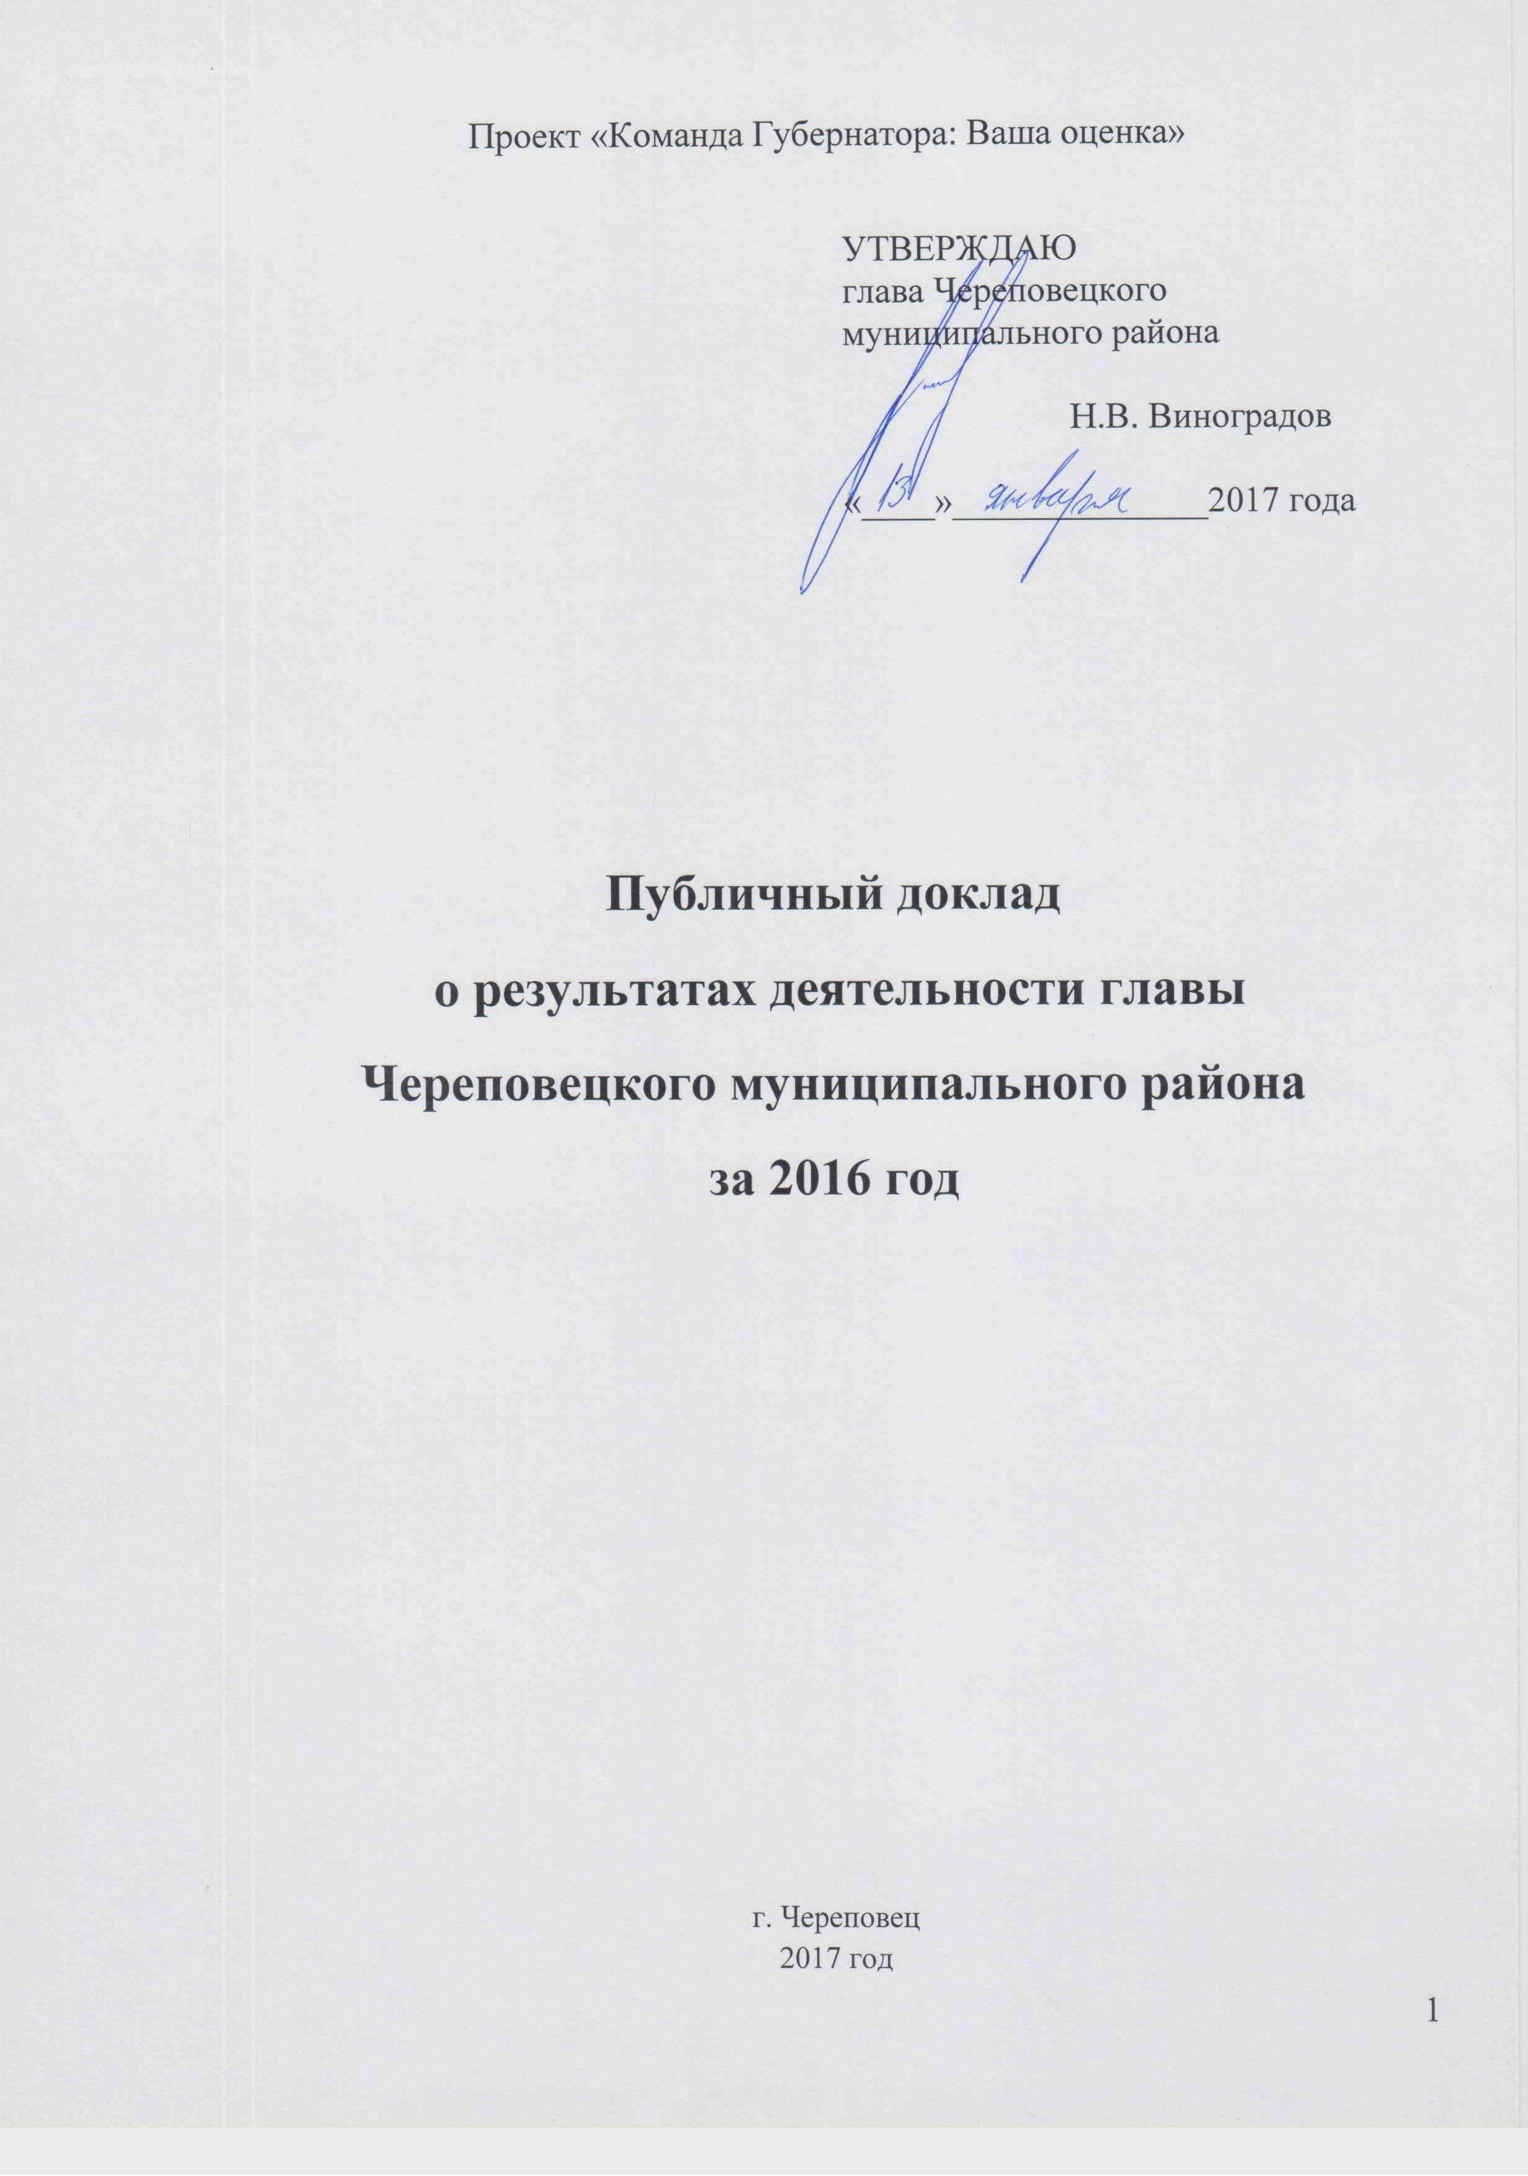
Проект «Команда Губернатора: Ваша оценка»
УТВЕРЖДАЮ
глава Череповецкого муниципального района

Н.В. Виноградов

«____»______________2017 года

Публичный доклад
о результатах деятельности главы
Череповецкого муниципального района
за 2016 год

г. Череповец
2017 год
Содержание

 | Аннотация | 3
1. | Общие сведения | 5
2. | Ресурсный потенциал | 6
3. | Анализ социально-экономического положения района | 7
3.1. | Социально-демографическая ситуация | 7
3.2. | Экономический потенциал | 9
 | Сельское хозяйство | 10
 | Промышленность | 12
 | Малый бизнес | 13
 | Потребительский рынок | 14
 | Туризм и отдых | 15
 | Инвестиции в основной капитал | 16
3.3. | Социальная инфраструктура | 18
 | Образование | 18
 | Здравоохранение | 20
 | Социальная защита населения | 21
 | Культура | 22
 | Молодежная политика | 23
 | Физическая культура и спорт | 24
3.4. | Инженерная инфраструктура | 25
 | Жилищно-коммунальное хозяйство | 25
 | Дорожная инфраструктура | 26
 | Градостроительная политика | 27
 | Предоставление земельных участков | 28
 | Жилищное строительство | 29
3.5 | Безопасность проживания | 30
 | Охрана окружающей среды | 30
 | Правопорядок | 31
3.6. | Деятельность МФЦ | 32
3.7. | Структура местного бюджета и наращивание собственной доходной базы | 34
4. | Повышение доступности и открытости деятельности главы района | 37
5. | Ключевые проблемы и задачи социально-экономического развития | 38
6. | Ожидаемые результаты и инструменты социально-экономического развития | 39
 | Приложение 1 - 4 | 41

Аннотация к публичному докладу
о результатах деятельности главы Череповецкого муниципального района за 2016 год
Публичный доклад содержит комплексный анализ деятельности администрации района и призван информировать население об основных результатах и направлениях работы администрации. Представление настоящего публичного доклада населению осуществляется в целях повышения эффективности, открытости и доступности деятельности органов власти.
Основными задачами администрации Череповецкого района являются:
- неукоснительное и эффективное исполнение полномочий по решению вопросов местного значения и отдельных государственных полномочий, переданных в соответствии с действующим законодательством;
- эффективное управление и распоряжение муниципальным имуществом;
- повышение уровня и улучшение качества жизни каждого жителя Череповецкого района на основе устойчивого социально-экономического развития;
- сохранение и обеспечение рационального использования природных богатств района в интересах граждан;
- сохранение духовных и культурных традиций.

Несмотря на продолжающийся в 2016 году экономический кризис, затронувший все без исключения сферы деятельности, необходимо особо отметить следующие достижения Череповецкого района:
- рост средней заработной платы по итогам года составил 8,7%, в среднем за 5 лет ежегодный рост заработной платы составил 10,8%;
- произведено 38120 тонн молока, что на 5 % больше предыдущего года;
- зарегистрировано 60 новых предприятий и 457 индивидуальных предпринимателей;
- ООО АСМ «Специальные наплавочные материалы» награждено дипломом 2-й степени в областном конкурсе «Инвестор региона» за реализацию лучшего инвестиционного проекта в сфере импортозамещения;
- ИП Светлова Е.Г. победила в региональном конкурсе «Время добрых дел» в номинации «Лучший социальный проект в области культуры и искусства»;
- реализован 21 инвестиционный проект в различных сферах и областях деятельности;
- на ремонты зданий и помещений учреждений образования направлено 14,52 млн. руб., еще 2 млн. руб. направлено на ремонт спортзалов в Климовской и Ирдоматской школах;
- проведены капитальные ремонты стадиона в п. Суда и Дворца культуры и спорта в п. Климовское;
- газифицирована д. Рослино, протяженность газопровода 1,5 км;
- район занимает лидирующие позиции в области по темпам жилищного строительства, введено 42670 кв.м. жилья;
- 25 семей улучшили жилищные условия через участие в государственных и муниципальных программах, в т.ч. 14 по программе расселения ветхого и аварийного жилья;
- проведены капитальные ремонты в 19 многоквартирных жилых домах;
- отремонтировано 12 км автодорог и 2 мостовых перехода;
- МФЦ Череповецкого района оказано 32515 услуг, из них 30,5% оказаны в ТОСП.

В 2017 году администрация Череповецкого района намерена сосредоточить свои усилия на следующих направлениях:
- поддержание и развитие инженерной инфраструктуры, в том числе инфраструктуры жилищно-коммунального хозяйства и дорожной сети;
- совершенствование социальной инфраструктуры: ремонты, в том числе капитальные, зданий и сооружений, а также улучшение материально-технической базы учреждений образования, культуры, физкультуры и спорта;
- содействие сохранению и развитию сельскохозяйственного производства;
- развитие жилищного строительства на территории района, в т.ч. содействие реализации проектов комплексной застройки;
- поддержка и содействие развитию малого и среднего предпринимательства, обеспечение доступа к мерам поддержки всех уровней;
- повышение инвестиционной привлекательности района, продолжение деятельности по привлечению инвестиций и поддержке реализации отдельных инвестиционных проектов в приоритетных отраслях;
- участие в инфраструктурных проектах, стимулирующих развитие промышленного производства на территории района (Индустриальный парк «Череповец»).

1. | Общие сведения

Череповецкий район расположен на юго-западе Вологодской области. Район граничит с Устюженским, Кадуйским, Белозерским, Кирилловским и Шекснинским районами Вологодской области, на юге район граничит с Весьегонским районом Тверской области, а также с Брейтовским и Пошехонским районами Ярославской области.
Территория района составляет 7,65 тыс. кв. км (5,3 % общей площади области). Административный центр – город Череповец имеет статус городского округа и является самостоятельным муниципальным образованием. В состав района входит 10 сельских поселений и 3 муниципальных образования.
Через район проходят все виды транспортных коммуникаций: железные и автомобильные дороги, Волго-Балтийский водный путь, воздушный коридор Европа-Азия.
Выгода географического положения района заключается в непосредственной близости к главному промышленному центру области – городу Череповец, индустриальному парку «Шексна», административному центру области г. Вологда и точке пересечении всех «коридоров развития», определенных Стратегией развития области, создающим предпосылки развития промышленных, транспортно-логистических и рекреационных функций.
Огромное значение для района имеют Дарвинский государственный природный биосферный заповедник и Рыбинское водохранилище как объекты, выполняющие эколого-компенсационные функции, водохранилище также имеет большое рыбохозяйственное, рекреационное и транспортное значение.

2. | Ресурсный потенциал

Ресурсный потенциал района представлен земельными, водными, лесными, минерально-сырьевыми и биологическими ресурсами.
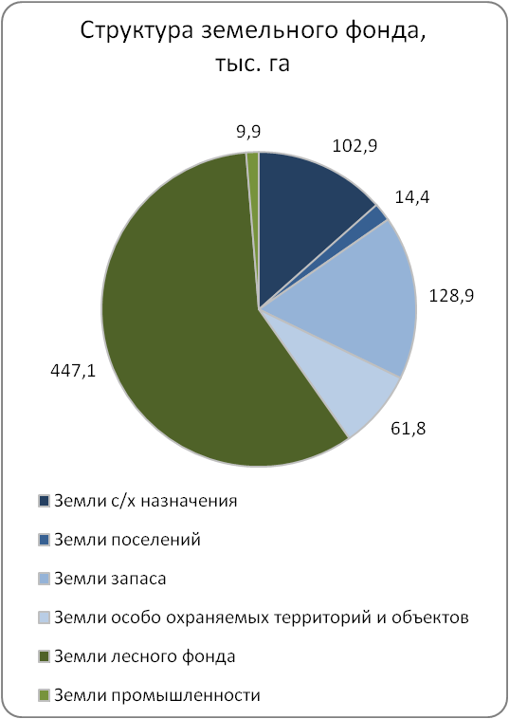
Земельные ресурсы
Общая площадь земель района составляет 764,9 тыс. га: 58,4% принадлежит к землям лесного фонда, земли запаса - 16,8%, земли с/х назначения - 13,4%, земли поселений - 1,9%, земли промышленности - 1,3%. Площадь земель особо охраняемых территорий и объектов составляет 61,8 тыс. га (8,1% площади района).

Водные ресурсы
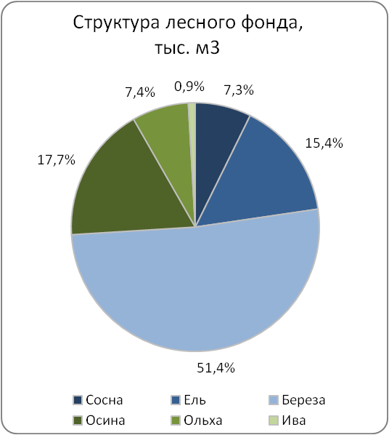
Крупнейшим водным объектом Череповецкого района является Рыбинское водохранилище. Его площадь составляет порядка 11 % от площади района. Все реки Череповецкого района принадлежат к водосборному бассейну р. Волга. Озера занимают небольшую площадь и, как правило, окружены со всех сторон сфагновыми болотами. Водопотребление района составляет 13,0 млн. куб.м, 97% водопотребления приходится на поверхностные водные объекты.

Лесные ресурсы
Лесами покрыто 336,6 тыс. га или 44% территории района. По целевому назначению леса подразделяются на защитные 24,4% и эксплуатационные 75,6%.
Преобладающими древесными породами являются: сосна - 7,3%, ель - 15,4%, осина - 17,7%, береза - 51,4%, ольха - 7,4%. Запасы древесины составляют 60,7 млн. куб. м, в том числе хвойных пород – 28,9 млн. куб.м. Расчетная лесосека по Череповецкому лесничеству определена в объеме 965,2 тыс. куб.м., в том числе по хвойной древесине – 235,9 тыс. куб. м. Фактическое потребление составляет 58,1%, по хвойной древесине 62,7%.

Минерально-сырьевая база
На территории Череповецкого района эксплуатируется 10 месторождений песчано-гравийных материалов, крупнейшее из которых Абакановское. В районе имеются месторождения глин, пригодных для производства керамических изделий, и месторождения торфа. Запасы природных ресурсов в Череповецком районе составляют: ПГМ – 52,1 млн. м3, пески – 73,3 млн. м3, глины кирпичные – 10,6 млн. м3, торф – 462,0 млн. т, сапропель – 2,1 млн. т, подземных вод – 133,0 тыс.куб.м/сутки.

Биологические ресурсы
Район располагает значительными промысловыми ресурсами. Основными промысловыми животными являются лоси, кабаны, зайцы-беляки, белки, среди птиц — глухари и тетерева. Численность лицензируемых охотничье-промысловых животных составляет 4412 особей, других видов промысловых животных – 16350 особей, промысловых птиц – 36202 особей.
Водные объекты района богаты такой рыбой, как лещ, щука, судак, налим, синец, плотва. Допустимое использование рыбных ресурсов составляет 537,2 т/год, фактическое – 279,2 т/год.
В целом природно-ресурсный потенциал района способствует развитию сельского хозяйства, лесного комплекса, производства строительных материалов, рекреационного туризма, организации и ведению охотничьего и рыболовного хозяйства.

3. | Анализ социально-экономического положения района

  - Социально-демографическая ситуация

По состоянию на 1 января 2016 года в Череповецком районе проживало 39513 человек, все население района сельское.

Показатель | 2012 | 2013 | 2014 | 2015 | 2016 | 2017 (оценка)
Численность населения, чел. | 40350 | 40530 | 40133 | 40000 | 39513 | 39151
Рождаемость, чел. | 497 | 538 | 540 | 380 | 361 | 332
Смертность, чел. | 648 | 720 | 680 | 590 | 607 | 655
Естественный прирост, чел. | -151 | -182 | -140 | -210 | -246 | -323
Миграционный прирост, чел. | 319 | -126 | -150 | -160 | -207 | -39
Трудоспособное население, чел. | 23105 | 22768 | 22106 | 21612 | 21318 | 21123
Численность безработных, чел. | 271 | 237 | 230 | 300 | 301 | 225

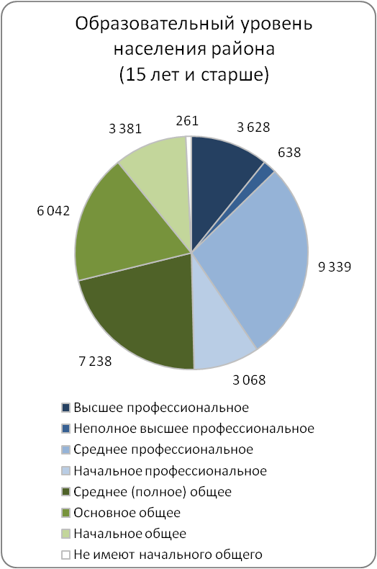
Социально – демографическая ситуация в районе на протяжении 5-ти лет не претерпела существенных изменений. В перспективе ожидается некоторое снижение численности населения, в том числе трудоспособного, связанные в основном со снижением рождаемости и миграцией населения района в г. Череповец.
Уровень безработицы в районе стабилен и не превышает 1,3% от численности трудоспособного населения.
По данным Всероссийской переписи населения 2010 года высшее образование имеют 12,7% населения, профессиональное (среднее и начальное) – 36,9%, среднее (полное и общее) – 39,5%, не имеют начального образования 0,8%.
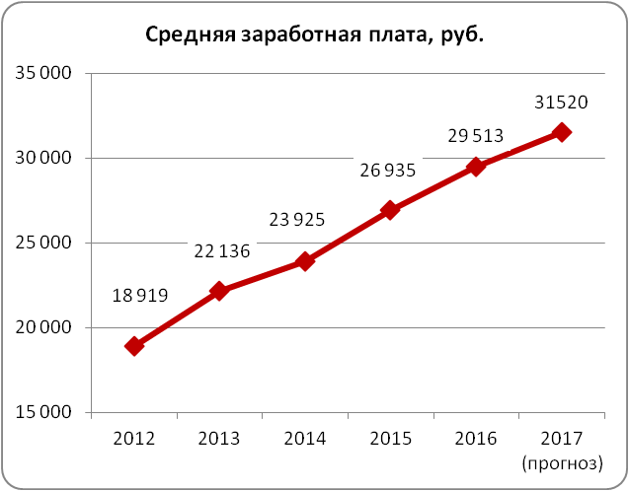
Заработная плата по району демонстрирует неуклонный рост на протяжение всего рассматриваемого периода в среднем на 10,8% ежегодно.
В 2016 году средняя заработная плата по Череповецкому району без учета малого предпринимательства согласно данным Вологдастата составила 29 513 руб., что составляет 87,7% от средней заработной платы по Вологодской области.
Заработная плата работников социальной сферы своевременно индексируется в соответствии с майскими указами Президента Российской Федерации.

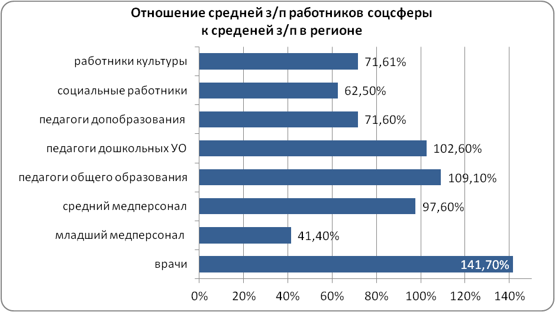

Основные усилия администрации района в области демографической политики направлены на создание условий для закрепления молодежи на селе и популяризацию района, как места жительства для горожан.

  - Экономический потенциал

Основу экономики Череповецкого муниципального района составляют: сельское хозяйство, промышленность и транспорт.
Оборот предприятий и организаций района в действующих ценах в 2016 году составил 7886,8 млн. руб., что на 7,1% больше чем в 2015 году. В расчете на 1-го жителя оборот предприятий и организаций составил 199,6 тыс. руб., рост к предыдущему году на 8,4%.

Показатель | 2012 | 2013 | 2014 | 2015 | 2016 | 2017 (план)
Оборот предприятий и организаций района в действующих ценах,  млн. руб. | 6117,8 | 6779,0 | 6450,3 | 7366,2 | 7886,8 | 7074,5
в расчете на 1-го жителя, тыс. руб. | 151,6 | 167,0 | 160,7 | 184,2 | 199,6 | 180,7

Сельское хозяйство
Череповецкий район является одним из крупнейших сельскохозяйственных районов области. Доля района в региональном производстве сельхозпродукции в 2016 году составила: молока – 8%, яйца - 17%, мяса свиней и птицы - 21%.
В сельском хозяйстве района на 1 января 2017 года действует 17 сельхозпредприятий, 17 фермерских хозяйств, 18637 личных подсобных хозяйств, среднесписочное количество работников 1200 человек.

Наименование продукции | 2012 | 2013 | 2014 | 2015 | 2016 | 2017 (план)
Молоко, т | 32288 | 32059 | 33033 | 36531 | 38120 | 38208
Мясо свиней и птицы, т | 21496 | 17330 | 10242 | 11114 | 11802 | 2296
Яйцо, млн. шт. | 165,8 | 120,5 | 100,5 | 126,1 | 93,55 | 77,28
Зерно, т | 8932 | 5766 | 7456 | 6200 | 5518 | 9112
Льноволокно, т | 227 | 222 | 309 | 240 | 204 | 207
Овощи, т | 1844 | 1890 | 1815 | 1590 | 2025 | 370
Картофель, т | 1521 | 1980 | 2710 | 2207 | 3013 | 3100
Удой на 1 корову, кг | 4796 | 4868 | 5187 | 5571 | 5820 | 5852

В 2016 году произведено молока 38120 тонн, что на 5 % больше, чем в предыдущем году, 99,8% произведенного молока высшего и первого сорта. По валовому надою молока и поголовью коров район занимает третье место по Вологодской области. Поголовье КРС сохраняется на уровне предыдущего года и составляет 11949 голов, по дойному стаду наблюдается снижение на 1% до 6504 голов в связи с закрытием СХПК (колхоз) «Аксеново».
Сохраняется тенденция увеличения продуктивности дойного стада. Валовой надой на одну корову составил 5820 кг, что на 4% выше чем в 2015 году. Основные производители молока в районе: ООО «Ботово» удой на одну корову 7170 кг, ООО «Октябрьское» - 6720 кг, колхоз «Мяксинский» - 6660 кг, ООО «Русь» - 5200 кг. На их долю приходится 83,5% производства молока району.
В районе 53,5% дойного стада занимает племенное поголовье. Разведением и продажей племенного скота занимаются ООО «Октябрьское», ООО «Ботово», колхоз «Мяксинский».
Объем производства мяса свиней и птицы в живом весе составил 11802 тонн, что на 13% больше, чем в предыдущем году, из них 93% мясо свиней.
В производстве пищевых яиц произошло снижение на 26% к показателю 2015 года в связи с финансово–экономическими проблемами ООО «Птицефабрика Малечкино».
Площадь посевных культур сохранилась на уровне прошлого года и составила 24,8 тыс.га. Валовое производство зерна в 2016 году уменьшилось на 11% и составило 5518 т. В связи с неблагоприятными погодными условиями 33% зернового клина убрано на зерносенаж, на площади 341 га (7% зернового клина) отмечена гибель зерновых культур.
Валовой сбор картофеля составил 3013 тонн, 137% к 2015 году, овощей открытого и закрытого грунта - 2025 тонн, 127% к 2015 году. Основной производитель картофеля и овощей отрытого грунта ООО «Череповецкий фермер» произвел 2673 тонн картофеля (89%) и 290 тонн овощей (91%). В СХПК «Овощной» выращено 1707 тонн тепличной продукции, что на 17% больше аналогичного показателя предыдущего года.
Возделыванием льна-долгунца занимается СХПК (колхоз) «Батран» на площади 305 га, ввиду погодный условий урожайность льноволокна снизилась с 8,0 до 6,7 ц/га. Льнозаводом ведется первичная переработка льнотресты, выработано 280 тонн льноволокна, что на 18,6 % больше чем в 2015 году.
Хозяйствами района заготовлено достаточно качественных грубых и сочных кормов для животноводства, обеспеченность кормами на 1 условную голову составляет 27,5 кормовых единиц, областной показатель – 22 кормовых единицы на условную голову.
Общая стоимость продукции, произведенной сельхозпредприятиями района сохранилась на уровне предыдущего года и составила 2770 млн. руб.

Показатель | 2012 | 2013 | 2014 | 2015 | 2016 | 2017 (план)
Валовая продукция в текущих ценах, млн. руб. | 3000 | 2562 | 2693 | 2753 | 2770 | 1830

Существенное снижение планируемых на 2017 год показателей по производству мяса, яйца и овощей обусловлено остановкой производственной деятельности на ЗАО «Ботово», ГУП «Вологодское» ФСИН России и ООО «Росток» (СХПК «Овощной»).
В рамках реализации муниципальной программы «Развитие агропромышленного комплекса Череповецкого муниципального района на 2014-2020 годы » СХПК «Батран» и КФХ Демичев Э.В. были выделены субсидии в размере 1,053 млн. руб. на возмещение части затрат по приобретенной сельскохозяйственной технике для внесения органических удобрений, приобретено 3 единицы техники.
Основные задачи, которые ставятся перед АПК района – содействие сохранению и развитию действующих производств сельскохозяйственной продукции, повышение эффективности сельскохозяйственного производства, обеспечение занятости сельского населения, создание рабочих мест, отвечающих современным требованиям.
В решении поставленных задач мы делаем ставку на:
- поддержку действующих сельхозпредприятий и КФХ, повышение их экономической эффективности за счет модернизации и применения передовых технологий;
- содействие сельскохозяйственным предприятиям в организации переработки и реализации произведенной продукции;
- привлечение инвестиций, в том числе за счет расширения участия в программах государственной поддержки сельхозпроизводителей;
- пропаганду и популяризацию фермерства.

Промышленность
Промышленное производство района сосредоточено в двух основных отраслях: обрабатывающие производства и производство и распределение электроэнергии, газа, пара и воды.
По итогам 9 месяцев 2016 года предприятиями обрабатывающей промышленности произведено продукции на 38,2% меньше, чем за аналогичный период 2015 года. Снижение объемов промышленного производства обусловлено приостановкой деятельности ЗАО «Ботово». Объем производства и распределения электроэнергии, газа, тепловой энергии и воды за этот же период увеличился на 22,3% к уровню 2015 года.

Показатель | 2012 | 2013 | 2014 | 2015 | 2016 | 2017 (план)
Произведено промышленной продукции, млн. руб. | 1962,8 | 1438,0 | 1143,3 | 1171,4 | 1099,8 | 1283,9
в расчете на 1-го жителя, тыс. руб. | 48,6 | 35,5 | 28,5 | 29,3 | 27,8 | 32,8

Лесозаготовкой на территории Череповецкого района занимаются 16 предприятий и 12 индивидуальных предпринимателей. В 2016 году объем заготовки древесины увеличился в сравнении с 2015 годом на 14 % и составил 520 тыс.куб.м.

Показатель | 2012 | 2013 | 2014 | 2015 | 2016 | 2017 (план)
Заготовлено древесины, тыс. куб. м | 461 | 574 | 577 | 457 | 520 | 530

Производимая в районе продукция лесной промышленности востребована и полностью реализуется на внутреннем рынке. Основные потребители – местное население, приобретающее древесину для индивидуального жилищного строительства. Ввод в эксплуатацию индивидуальных домов, построенных из дерева, превышает 80% от общего объема.
Имеющиеся в районе лесозаготовительные мощности позволяют увеличить объемы заготовки древесины до параметров экономически доступной расчетной лесосеки при условии строительства лесовозных дорог.
Отсутствие в районе предприятий по глубокой переработке древесины способствует вывозу «круглой» древесины за пределы района, вывозятся в основном фанерный березовый кряж, балансы хвойные и березовые.

Малый бизнес
Одной из основных задач, которые ставит перед собой администрация района, является создание благоприятных условий для устойчивого развития малого и среднего предпринимательства. В этом русле для субъектов МиСП на постоянной основе ведется консультационная, разъяснительная и информационная работа; оказывается финансовая и имущественная поддержка; организуются выставочно-ярмарочные и обучающие мероприятия, ведется работа по пропаганде и популяризации предпринимательства.
В сфере малого и среднего предпринимательства основная доля товаров и услуг приходится на сельское хозяйство, транспорт, посреднические услуги и торгово-закупочную деятельность. Это объясняется стремлением бизнеса занимать наиболее прибыльные и востребованные населением ниши.
На конец 2016 года в районе зарегистрировано 1692 субъектов малого предпринимательства, в течение 2016 года было зарегистрирован 60 юридических лиц и 457 индивидуальных предпринимателей.

Показатели | 2012 | 2013 | 2014 | 2015 | 2016 | 2017 (план)
Кол-во субъектов МиСП, ед. | 1749 | 1538 | 1499 | 1602 | 1692 | 1709
Кол-во малых предприятий, ед. | 446 | 483 | 512 | 529 | 549 | 550
Кол-во средних предприятий, ед. | 4 | 6 | 7 | 8 | 8 | 9
Кол-во индивидуальных предпринимателей (вкл. КФХ) , чел. | 1299 | 1049 | 980 | 1065 | 1135 | 1150

В 2016 году была продолжена работа по развитию инфраструктуры поддержки малого и среднего бизнеса, в т.ч. сотрудничество с региональными и городскими (г. Череповец) институтами развития.
Предприниматели и организации района приняли активное участие в районных, областных, международных конкурсах, выставках, ярмарках, обучающих семинарах, в их числе:
- областной конкурс «Серебряный Меркурий» (ИП Овсянкин Е.Н.);
- международный конкурс «Голоса ремесел» (мастер-лодочник Токарев С.А., ИП Безобразов А.О., студия ковки «Ажур»);
- Московская сельскохозяйственная выставка-ярмарка «Золотая осень - 2016» (ООО «ЧереповецПтица»);
- два бесплатных обучающих курса «Обучение по охране труда и проверке знаний по охране труда работников организаций» и «Охрана атмосферного воздуха», (получено 23 удостоверения).
Финансовую поддержку в виде грантов получили 2 субъекта малого предпринимательства: областной грант - ИП Берсенева Е.А. (производство пелет); муниципальный грант - ООО «Сельцо-Рябово» (строительство биовегетария для выращивания овощей). В ежегодном районном конкурсе «Предприниматель года - 2016» приняло участие 6 субъектов МиСП.
Главными достижениями 2016 года стали:
- награждение золотой медалью конкурса «За производство высококачественной пищевой продукции» ООО «ЧереповецПтица» (рулет «Деликатесный»);
- победа ИП Светловой Е.Г. в региональном конкурсе «Время добрых дел» в номинации «Лучший социальный проект в области культуры и искусства».
Основными проблемами малого и среднего бизнеса остаются: высокие ставки налогов, нехватка оборотных средств и средств на развитие бизнеса, нестабильность нормативно-правового регулирования, трудности в подборе кадров.
Администрация района ставит перед собой следующие задачи:
- сохранение и поддержка устойчиво работающих субъектов малого и среднего предпринимательства, а также увеличение числа субъектов малого и среднего предпринимательства;
- увеличение доли работников малых и средних предприятий в среднесписочной численности работников всех предприятий и организаций;
- увеличение количества вновь зарегистрированных субъектов малого и среднего предпринимательства.

Потребительский рынок
Ситуация на потребительском рынке района в 2016 году оставалась стабильной и характеризовалась высоким уровнем насыщения продовольственными и непродовольственными товарами.
Торговлю на территории района согласно данных дислокации осуществляют 339 магазинов (в т.ч. 7 торговых сетей «Дисма», «Дикси», «Чикаго», «Семья», «Каравай», «Северный градус», «Пищеторг»), выездной торговлей охвачено 232 населенных пункта. 65 магазинов работают с «желтыми ценниками» (реализуют товары с минимальной наценкой).

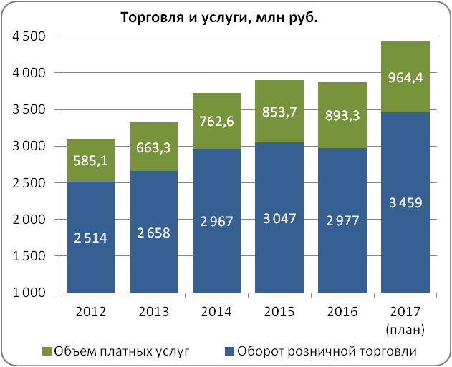
Оборот розничной торговли в 2016 году составил 2976,8 млн. руб., что на 2,3 % меньше, чем в 2015 году.
Объем оказанных платных услуг в 2016 году составил 893,3 млн. руб., что на 4,7% выше уровня 2015 года.
Администрацией района были организованы ярмарки на праздновании дня района и выборах в органы местного самоуправления.
Основные проблемы сферы торговли и услуг включают в себя:
- дефицит квалифицированных кадров;
- низкий уровень платежеспособного спроса;
- невысокие качество услуг и технологическую оснащенность предприятий торговли;
- усиление налогового бремени (налог на имущество по кадастровой стоимости) и ужесточение государственного регулирования торговли алкогольной продукцией (внедрение ЕГАИС).
Основными задачами администрации района в сфере развития потребительского рынка являются:
- координация развития торговой сети и правовое регулирование в сфере торговли;
- формирование современной инфраструктуры розничной торговли;
- повышение территориальной доступности торговых объектов и экономической доступности товаров для населения;
- стимулирование деловой активности и информационное обеспечение в сфере торговли.

Туризм и отдых
Туристический потенциал района включает в себя детские оздоровительные лагеря, базы отдыха, объекты спортивного туризма и тур-показа, исторические и природные достопримечательности, а также средства размещения. Общее количество мест размещения - 2892.
В 2016 году Череповецкий район посетили более 116 тысяч туристов и экскурсантов, что на 9,4% больше прошлогоднего результата.
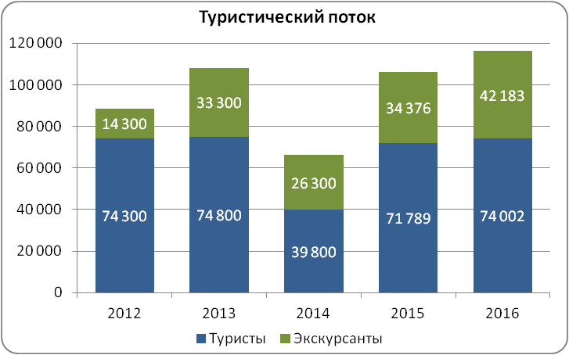
Основную часть туристского потока в 2016 году как и в прошлые годы составляли туристы – 63,7%, на долю экскурсантов приходится 36,3%. Подавляющее большинство туристов и экскурсантов – это жители Вологодской области, 87% и 93% соответственно.
Природно – ресурсный потенциал в совокупности с незначительной удаленностью от Москвы и С.-Петербурга позволяют говорить о перспективах туризма, связанного с охотой, рыбалкой и водными видами спорта.
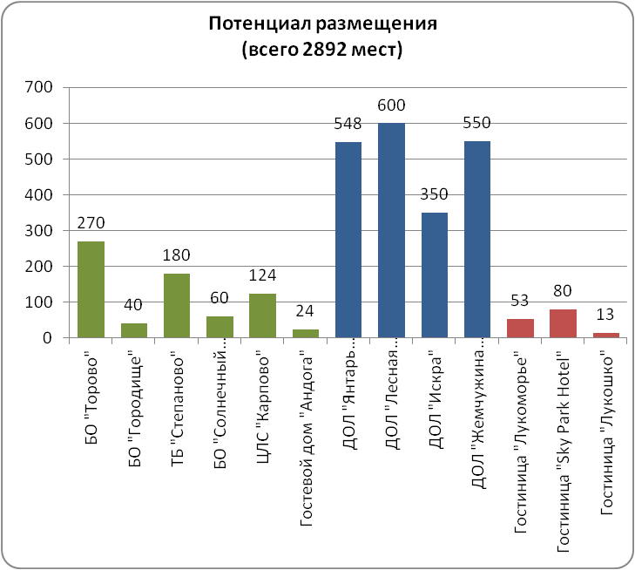
Близость крупного промышленного города обеспечит успех организациям, осуществляющим деятельность в сфере детского отдыха, санаторно-профилактического лечения, деревенского туризма и активного отдыха.
Череповецкий район, при определенных условиях, может рассчитывать на привлечение части туристского потока, передвигающегося по Волго-Балтийской водной системе. Развитие направления транзитного туризма представляется возможным в рамках межмуниципального сотрудничества при условии объединения усилий с г. Череповец.

Инвестиции в основной капитал
В 2016 году объем инвестиций в основной капитал в Череповецком районе составил 374,6 млн. руб.
На величину показателя существенно повлияли кризисные явления, продолжающиеся в российской экономике, а также особенности учета инвестиционных вложений органами статистики, не по месту вложения, а по месту регистрации компании – инвестора.
Кроме того показатель рассчитан по итогам работы за 9 месяцев, а опыт прошлых лет показывает, что основные объемы по инвестиционной деятельности закрываются в конце года.

Показатель | 2012 | 2013 | 2014 | 2015 | 2016 | 2017 (план)
Инвестиции в основной капитал, млн. руб. | 489,9 | 587,3 | 808,2 | 633,2 | 374,6 | 677,8

В период с 2012 по 2016 год на территории Череповецкого района было реализовано 103 инвестиционных проекта в различных сферах и областях.

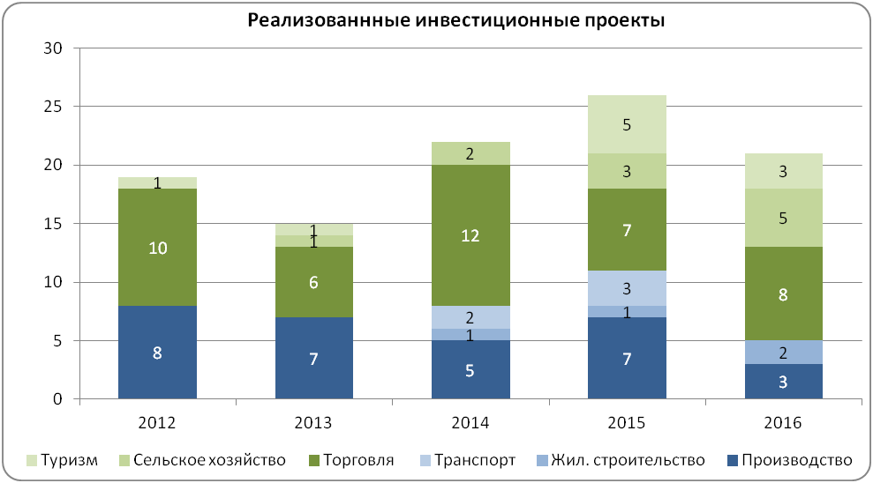

Лидирует по количеству реализованных проектов сфера торговли – 41,7%, на промышленное производство приходится – 29,1%, туризм – 9,7%, сельское хозяйство – 10,7%, жилищное строительство – 3,9%.
В числе реализованных проектов необходимо особо отметить ряд крупных инвестиционных проектов, связанных со строительством на территории района промышленных, торгово-складских, жилых и иных объектов (Приложение 1).
Особо необходимо отметить награждение дипломом 2 степени в областном конкурсе «Инвестор региона» ООО АСМ «Специальные наплавочные материалы» за реализацию лучшего инвестиционного проекта в сфере импортозамещения.
В настоящее время в районе реализуется 45 инвестиционных проектов, 9 из которых признаны имеющими особое значение (Приложение 2).
В 2016 году в активе Череповецкого района насчитывалось 20 инвестиционных площадок общей площадью порядка 202 га.
Разрешенное использование | Количество площадок, ед. | Общая площадь, га
Производство и придорожный сервис | 9 | 82,8
Сельское хозяйство | 1 | 77,8
Туризм и отдых | 5 | 33,9
Жилищное строительство, в т.ч. комплексная застройка | 3 | 8,05
Строительство административных зданий | 2 | 0,17
Всего | 20 | 202,3

На всех инвестиционных площадках имеется возможность подключения к сетям электроснабжения. Возможность подключения к сетям газоснабжения существует на территории трех сельских поселений: Нелазского, Малечкинского и Тоншаловского.
В целях содействия инвестициям в Череповецком районе проводятся следующие мероприятия:
- осуществляется сопровождение инвестиционных проектов и ведется их мониторинг на протяжении всего периода реализации;
- разработан и регулярно обновляется реестр свободных инвестиционных площадок;
- разработан и регулярно обновляется инвестиционный паспорт района;
- функционирует рабочая группа по инвестиционному развитию Череповецкого муниципального района;
- реализован институт инвестиционного уполномоченного;
- организован выездной круглый стол по вопросам развития территории в д. Батран Югского МО.

  - Социальная инфраструктура

Успешность существования человека в современном обществе определяет уровнем развития его (общества) социальных гарантий.
Социальная сфера Череповецкого района традиционно включает в себя: образование, здравоохранение, социальную защиту населения, культуру, физическую культуру и спорт.

Образование
Сеть образовательных учреждений района включает в себя:
- 14 дошкольных образовательных учреждений;
- 17 общеобразовательных учреждений;
- 4 учреждения дополнительного образования.
За последние пять лет численность детей, посещающих детские сады, увеличилась с 1716 до 1765 человек. Доля детей, охваченных дошкольным образованием, в период с 2012 по 2016 годы увеличилась с 61% до 63%.

Учебный год | Кол-во ДОУ | Кол-во групп | Кол-во детей в ДОУ | Очередь 3-7 лет | Кол-во групп при школах
2011-2012 | 22 | 92 | 1661 | - | -
2012-2013 | 22 | 94 | 1716 | - | 1
2013-2014 | 21 | 93 | 1701 | - | 1
2014-2015 | 19 | 92 | 1736 | - | 2
2015-2016 | 19 | 92 | 1764 | - | 2
2016-2017 | 14 | 93 | 1765 | - | 7

Подвоз учеников организован в 13 школах (393 школьника). Все 20 школьных автобусов оснащены тахографами и системой ГЛОНАСС.

Учебный  год | Кол-во обучающихся | Ежедневный подвоз | Еженедельный подвоз | Кол-во транспортных средств
2011-2012 | 2586 | 281 | 30 | 16
2012-2013 | 2566 | 271 | 57 | 17
2013-2014 | 2601 | 317 | 37 | 19
2014-2015 | 2719 | 352 | 29 | 19
2015-2016 | 2896 | 405 | 35 | 20
2016-2017 | 2955 | 332 | 61 | 20

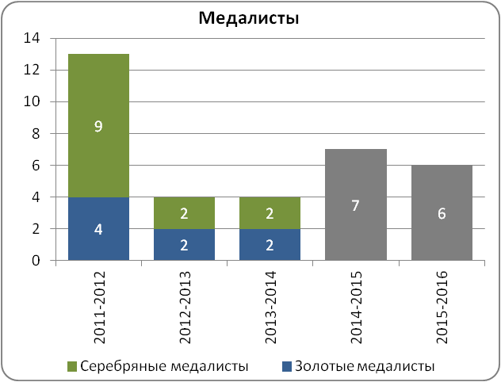
При двух школах работают интернаты. Все обучающиеся района обеспечены горячим питанием.
За последние пять лет показатели качества обучения достаточно стабильны, ежегодно выпускники 11-х классов школ района награждаются медалями «За особые успехи в обучении», растет количество выпускников 9-х классов, окончивших школу с отличием.
В 2015-2016 учебном году школы района выпустили 6 медалистов (деление на золотые и серебряные медали отсутствует с прошлого учебного года).
На ремонтные работы зданий и помещений учреждений образования было выделено 14,52 млн. руб. Текущие ремонты проведены во всех образовательных учреждениях Череповецкого района.
В МОУ «Ирдоматская школа» и МОУ «Климовская школа» отремонтированы спортивные залы в рамках соглашения о предоставлении субсидии на создание в общеобразовательных организациях, расположенных в сельской местности, условий для занятий физической культурой и спортом на общую сумму 2,01 млн. руб.
Во всех образовательных организациях района проведена специальная оценка условий труда работников.
Лидерами инновационных проектов в 2016 году стали:
- МДОУ «Тоншаловский детский сад «Солнышко» - базовое учреждение по внедрению ФГОС дошкольного образования;
- МОУ «Ботовская школа» - базовая школа, ресурсный центр дистанционного обучения, пилотная школа по внедрению ФГОС;
- МОУ «Судская школа № 1» - пилотная школа по внедрению ФГОС;
- МОУ «Воскресенская школа» реализует проект «Сельская школа-хозяйство», осуществляет обучение детей с различными образовательными потребностями;
- МБУ ДО «Детско-юношеская спортивная школа» - Центр тестирования ГТО.
В числе ключевых проблем сферы образования района:
- несоответствие материально-технической базы современным требованиям;
- недостаточность финансовых вложений для обеспечения текущих и капитальных ремонтов зданий учреждений образования;
- невозможность обеспечения доступности всех объектов сферы образования для детей-инвалидов;
- неприспособленность зданий Судской детской школы искусств и Череповецкой районной детской школы искусств в п. Тоншалово;
- недостаточность мест в дошкольных образовательных учреждениях в п. Суда.

Здравоохранение
Сеть лечебных учреждений района включает в себя:
- БУЗ ВО «Центральная районная поликлиника»;
- 2 районные больницы (п.Тоншалово и п.Суда);
- 7 амбулаторий;
- 27 ФАПов.
Коечный фонд представлен 19 койками круглосуточного пребывания, 20 койками сестринского ухода, 48 койками дневного стационара. Специализированную стационарную медицинскую помощь населению района так же оказывают лечебные учреждения г. Череповца и Вологодской области.
Численность врачей – 48 человек, численность среднего медицинского персонала – 144 человека. Укомплектованность врачами – 76,0% (в среднем по области – 50,9%), средним медицинским персоналом – 73,0% (в среднем по области – 63,9%).
В соответствии с Федеральным законом от 21 ноября 2011 года № 323- ФЗ «Об основах охраны здоровья граждан в Российской Федерации» в 2012 году все муниципальные учреждения здравоохранения области переданы в собственность области, муниципальные органы здравоохранения упразднены и непосредственное управление здравоохранением на территории области осуществляется департаментом здравоохранения области.
Ключевыми проблемами сферы здравоохранения являются:
- дефицит кадров на местах;
- высокая степень износа медицинского оборудования;
- низкий уровень территориальной доступности медицинских услуг.

Социальная защита населения
С 1 марта 2016 года в соответствии с законом Вологодской области от 24 октября 2015 года № 3755-ОЗ «О прекращении осуществления органами местного самоуправления отдельных государственных полномочий в сфере социальной защиты населения области и внесении изменений в закон области «О наделении органов местного самоуправления отдельными государственными полномочиями в сфере социальной защиты населения области» в районе осуществляет работу филиал по Череповецкому району Казенного учреждения Вологодской области «Центр социальных выплат».
С 1 января 2016 года 3 муниципальных учреждения социального обслуживания населения: «Комплексный центр социального обслуживания населения «ЛАД», «Социальный приют для детей», «Центр помощи детям, оставшимся без попечения родителей» перешли в статус государственных организаций социального обслуживания.
В августе 2016 года открыто геронтопсихиатрическое отделение Череповецкого дома-интерната для престарелых и инвалидов №1.

Показатели | 2012 | 2013 | 2014 | 2015 | 2016 | 2017, (план)
Кол-во получателей социальных услуг, чел. | 13259 | 13382 | 13460 | 13516 | 13200 | 13250
Предоставлено социальных услуг, шт. | 261146 | 263488 | 288697 | 294500 | 252000 | 252300
Обслужено на дому, чел. | 374 | 445 | 364 | 373 | 324 | 330
Оказана государственная социальная помощь, чел. | 1267 | 1568 | 1554 | 1554 | 1412 | 1450
Объем оказанной помощи, тыс. руб. | 5641,0 | 6243,5 | 6046,0 | 5976,8 | 3810,3 | н/д
Оказана государственная социальная помощь, чел. | 1 267 | 1 568 | 1 554 | 1 554 | 1 540 | 2 500
Объем оказанной помощи, тыс. руб. | 5641,0 | 6243,5 | 6046,0 | 5976,8 | 3858,2 | 8634,8

В части социального обеспечения в 2016 году:
- организован отдых 292 детей в загородных оздоровительных лагерях;
- обеспечена выплата ежемесячной денежной компенсации отдельным категориям граждан – 10351 человек (инвалиды, ветераны войны, труда, многодетные семьи) на общую сумму 83634,5 тыс. руб.;
- обеспечена выплата субсидий 739 семьям;
- организована индивидуальная профилактическая работа в отношении 90 семей.
Государственная социальная помощь в расчете на одного человека составила в среднем 2505 руб.
Достижения в социальной сфере в 2016 году:
- МБУ «Комплексный центр социального обслуживания «Лад» занесено во Всероссийский реестр организаций, предприятий, учреждений, индивидуальных предпринимателей, активно участвующих в социально-экономическом развитии субъектов Федерации и муниципальных образований Книга Почета;
- Одна из многодетных семей района стала лауреатом областного конкурса плакатов «Большая семья – опора России».

Культура
Сфера культуры района представлена 15 муниципальными учреждениями, в их числе:
- 12 социально-культурных объединений (СКО), в состав которых входят 2 библиотеки и 25 учреждений культурно-досугового типа;
- 3 межпоселенческих учреждения: «Межпоселенческий центральный дом культуры», «Централизованная библиотечная система» и «Межпоселенческий центр традиционной народной культуры».
Число зрительных залов в учреждениях культуры – 25, количество посадочных мест – 3569.
В сфере культуры занято 195 человек, среднемесячная заработная плата по итогам года прогнозируется на уровне 16,9 тыс. руб. В целях оптимизации учреждения культуры сельского поселения Уломское реорганизованы путем слияния однотипных учреждений.
В учреждениях культуры района действуют любительские клубные формирования и коллективы художественной самодеятельности, насчитывающие более 7 тысяч участников. Звание «Народный самодеятельный коллектив» и «Образцовый самодеятельный коллектив» имеют 24 коллектива.
В 2016 году учреждениями культуры района проведено 6008 массовых мероприятий, 16 районных конкурсов-фестивалей самодеятельного народного творчества и 14 районных праздников. Снижение количества мероприятий обусловлено сокращением финансирования и оптимизацией сети учреждений культуры.

Показатели | 2012 | 2013 | 2014 | 2015 | 2016 | 2017 (план)
Количество массовых мероприятий, шт. | 7948 | 8257 | 8300 | 8325 | 6008 | 5800

На укрепление материально-технической базы муниципальных учреждений культуры в 2016 году было выделено 7,0 млн. рублей, в т.ч. из районного бюджета 1,9 млн. руб., из местных бюджетов 2,0 млн. руб., из областного бюджета - 3,1 млн. руб.

Молодежная политика
Общая численность постоянного населения района в возрасте от 14 до 30 лет на 1 января 2016 года составляла 6914 человек.
Молодежная политика Череповецкого муниципального района направлена на создание благоприятных условий для успешной социализации и эффективной самореализации молодежи.
Приоритетными направлениями молодежной политики являются
- самореализация молодежи в общественной жизни;
- содействие развитию детских и молодежных объединений;
- патриотическое воспитание молодежи;
- пропаганда здорового образа жизни;
- поддержка молодой семьи.
В рамках реализации мероприятий молодежной политики при взаимодействии с муниципальными учреждениями культуры, образования, спорта, а также с молодежными общественными организациями ежегодно организуется более 100 мероприятий, среди которых молодежные конкурсы, фестивали и праздники: викторина «Что? Где? Когда?», молодежные акции «Георгиевская лента», «Молодые - ветеранам», «Триколор», фестиваль «Молодые таланты за здоровый образ жизни», конкурс «Призывник года», фестиваль юных сказителей «Доброе слово», конкурс «Молодежное подворье».

Показатели | 2012 | 2013 | 2014 | 2015 | 2016 | 2017 (план)
Доля молодежи, участвующей в мероприятиях, % | 49,5 | 50 | 50,5 | 51 | 51,5 | 52
Доля молодежи, участвующей в деятельности молодежных общественных организаций, % | 15,1 | 15,3 | 15,5 | 15,7 | 15,9 | 16,1

В районе действует порядка 30 детских и молодежных объединений общей численностью более 1800 человек, в т.ч.: Молодежный Совет профсоюза АПК, Региональное отделение Всероссийской общественной организации «Молодая Гвардия Единой России» в Череповецком муниципальном районе, Молодежный Парламент Череповецкого муниципального района, Череповецкая районная детская пионерская организация.

Физическая культура и спорт
Материально техническая база включает в себя:
- 33 спортивных зала;
- 2 физкультурно-оздоровительных комплекса в п. Суда и д. Шулма;
- дворец культуры и спорта в д. Климовское;
- ООО «Центр лыжного спорта и отдыха «Карпово»;
- ООО «Центр технических видов спорта «Адреналин»;
- «Комплекс водных видов спорта» в с. Мякса;
- 71 плоскостное спортивное сооружение;
- 9 сооружений для стрелковых видов спорта.
В районе действует 22 коллектива физической культуры и спорта, в том числе детско-юношеская спортивная школа.
Численность занимающихся физической культурой и спортом в 2016 году составила 9088 человек или 23% от общего числа жителей района, что на 1,9% больше, чем в 2015 году.

Показатели | 2012 | 2013 | 2014 | 2015 | 2016 | 2017 (план)
Доля населения, систематически занимающегося физической культурой и спортом, % | 16,4 | 17,9 | 19,5 | 21,1 | 23,0 | 24,4

В 2016 году проведено 50 спортивно-массовых мероприятий по 18 видам спорта, из них 33 с учащимися школ.
Спортсмены района приняли участие и показали высокие результаты в 32 межрайонных и городских, 38 областных соревнованиях и в 14 российских стартах, в числе которых 7 первенств России.
С целью привлечения учащихся к регулярным занятиям физической культурой и спортом ежегодно проводится годовая спартакиада школьников. Для привлечения взрослого населения района к занятиям спортом, проводится спартакиада среди сельских поселений Череповецкого муниципального района по 7 видам спорта, в которой в 2016 году приняли участие 11 поселений. В 2016 проведена 2-я спартакиада среди ветеранов (пенсионеров), стало хорошей традицией проводить летнюю спартакиаду «Череповецкие зори» среди команд сельских поселений, в этом году спартакиаду принимало Тоншаловское поселение. Ежегодно проводятся турниры на приз главы района по дзюдо, каратэ, волейболу в которых принимают участие, как спортсмены Вологодской области, так и гости из других регионов.
В 2016 году были проведены капитальные ремонты стадиона в п. Суда и Дворца культуры и спорта в п. Климовское, объемы финансирования 2,8 и 4,0 млн. руб. соответственно.
Ключевыми проблемами сферы физкультуры и спорта являются: недостаток тренерских кадров на местах и неудовлетворительное состояние ряда зданий и сооружений физкультурно-оздоровительной инфраструктуры района.

  - Инженерная инфраструктура

Жилищно-коммунальное хозяйство
В сфере жилищно-коммунального хозяйства района находится 1225,67 тыс. кв. м. жилого фонда. Инженерная инфраструктура района включает в себя: 23 котельных, 35 скважин, 8 водозаборов с водопроводными очистными сооружениями, 21 канализационное очистное сооружение, 89 км тепловых сетей, 198 км водопроводных сетей, 137 км канализационных сетей.
Водопроводом оборудовано 52,3% жилого фонда района, центральным отоплением 39%, канализацией 34,1%, горячим водоснабжением 33,2%. Уровень газификации района составляет 31,8 %.
В рамках муниципальной программы «Комплексное развитие систем коммунальной инфраструктуры и энергосбережение в Череповецком муниципальном районе на 2014-2020 годы» в 2016 году выполнены следующие мероприятия:
- Капитальный ремонт водопровода п. Малечкино, д. Ботово, с. Яганово (1850,0 тыс. руб.);
- Ремонты на канализационных очистных сооружениях п. Суда, с.Воскресенское, д. Ботово, с. Яганово, п. Малечкино, п. Тоншалово (3246,3 тыс. руб.);
- Капитальный ремонт скважин с. Яганово, д. Ботово, с. Абаканово, с.Воскресенское (661,8 тыс. руб.);
- Разработка проекта межевания и планировки по газификации ул.Мелиораторов в п. Тоншалово для дальнейшей газификации данной улицы (35,0 тыс. руб.);
- Разработка проектно-сметной документации по реконструкции детского дома п. Кривец в МКД (80,0 тыс. руб.).
В рамках программы «Энергосбережение на территории Череповецкого муниципального района на 2014-2017 годы»:
- Ведется разработка проектно-сметной документации на перевод жилых помещений по адресу: д. Романово ул. Механизаторов д.1 и д.2 на индивидуальные источники тепловой энергии (850,0 тыс. руб.);
- Ведутся работы по капитальному ремонту поселковой котельной в с. Мякса (1585,3 тыс. руб.).
В рамках муниципальной программы «Охрана окружающей среды в Череповецком муниципальном районе на 2014-2017 годы» реализованы следующие мероприятия:
- Ремонт полигона около д. Поповское - 429,0 тыс. руб.;
- Ремонт полигона около с. Яганово - 195,0 тыс. руб.;
- Капитальный ремонт павильона на скважине № 3619 в с. Яганово - 49,7 тыс. руб.;
- Замена фильтровой колонны скважины № 3619 в с. Яганово - 70,3 тыс. руб.
В рамках федеральной целевой программы «Устойчивое развитие сельских территорий на 2014-2017 годы и на период до 2020 года» в 2016 году реализовано мероприятие по газификации д. Рослино, протяженность газопровода составила 1,5 км, стоимость строительно-монтажных работ - 3873,7 тыс. руб.
В областную программу капитальных ремонтов общего имущества в многоквартирных домах включено 438 МКД Череповецкого района.
В 2016 году капитальные ремонты проведены в 19 МКД на сумму 10337,5 тыс. руб., в т.ч.: в п. Суда – 3 дома, в д. Ботово – 6 домов, в Климовском, Ягановском, Нелазском сельских поселениях и МО Воскресенское по 1 дому, в Тоншаловском сельском поселения - 5 домов. Выполнено 3 капитальных ремонта кровли, 12 ремонтов внутридомовых инженерных сетей, и 1 ремонт фасада и 5 ремонтов общедомовых приборов учета.
Собираемость взносов за капитальный ремонт по району составила 84,8% (по области – 83,6%).
Администрацией района было заключено 3 муниципальных контракта на оказание услуг по отлову и содержанию безнадзорных животных на общую сумму 324,9 тыс. руб., отловлено 79 особей.

Дорожная инфраструктура
Протяженность дорог района составляет 2209,6 км, в том числе: федерального значения – 101 км, регионального значения – 775,2 км, муниципального значения – 494,6 км, улично-дорожная сеть составляет – 838,8 км.

Показатели | 2012 | 2013 | 2014 | 2015 | 2016 | 2017 (план)
Доля протяженности дорог общего пользования местного значения, не отвечающих нормативным требованиям, % | 94,0 | 90,2 | 89,84 | 88,5 | 88,5* | 88,3

Плановый показатель (88,4%) в 2016 г. не достигнут в связи с тем, что в бюджете района на 2016 г. не предусмотрены средства на ремонт дорог (только содержание).
В 2016 году Дорожный фонд Череповецкого муниципального района составил 35665,2 тыс. руб. из которых 15699,0 тыс. руб. направлены на содержание 838,8 км улично-дорожной сети поселений в рамках заключенных соглашений о передаче осуществления отдельных полномочий в сфере дорожной деятельности в отношении автомобильных дорог местного значения в границах населенных пунктов, 20241,8 тыс. руб. направлены на выполнение работ по содержанию 494,6 км автомобильных дорог общего пользования муниципального значения (из них автобусные маршруты – 64,1 км) в рамках заключенного муниципального контракта с ООО «Районная дорожная служба».
В рамках выделенных субсидий выполнены следующие работы:
- Ремонт дороги «Подъезд к д. Сойволовское» (650,0 тыс. руб.);
- Ремонт дороги «Павлоково-Петровское-Григорьевское» (725,7 тыс. руб.)
- Ремонт дороги «Максаково-Кустец-Демидово» (760,0 тыс. руб.);
- Ремонт дороги «Большое Ново-Большой исток» (729,3 тыс. руб.);
- Ремонт мостового переход на автомобильной дороге «Пленишник-Плосково» (2271,5 тыс. руб.);
- Ремонт мостового переход в п. Неверов Бор. (1160,4 тыс. руб.).
В общей сложности проведен ремонт 12 км автомобильных дорог.

Градостроительная политика
В настоящее время все муниципальные образования района, за исключением сельского поселения Уломское, имеют утвержденные генеральные планы.
В 2016 году внесены изменения в генеральные планы Ирдоматского сельского поселения и муниципального образования Югское. Вносятся изменения в генеральные планы Абакановского, Нелазского и Уломского сельских поселений.
В 2016 году внесены изменения в правила землепользования и застройки муниципального образования Воскресенское, муниципального образования Мяксинское, муниципального образования Югское, Малечкинского, Тоншаловского сельских поселений.

Показатели | 2012 | 2013 | 2014 | 2015 | 2016 | 2017  (план)
Градостроительный план земельного участка, шт. | 771 | 881 | 1026 | 698 | 1035 | 800
Разрешение на строительство объектов кап.строительства, шт. | 484 | 483 | 600 | 595 | 524 | 550
в т.ч. ИЖС, шт. | 422 | 443 | 549 | 562 | 495 | 520
Разрешение на ввод в эксплуатацию объектов капитального строительства, шт. | 50 | 31 | 43 | 76 | 48 | 55

Предоставление земельных участков
В 2016 году под жилищное строительство в собственность и аренду предоставлено 298 земельных участков, общей площадью 41,08 га.

Выделение земельных участков под жилищное строительство | 2012 | 2013 | 2014 | 2015 | 2016 | 2017 (план)
Площадь, га | 59,2 | 178,9 | 45,2 | 22,1 | 41,08 | 21,0
Количество, шт. | 241 | 385 | 254 | 157 | 298 | 140

Под иное строительство в 2016 году в собственность и аренду предоставлено 5 земельных участков, общей площадью 2,98 га.

Выделение земельных участков под иное строительство | 2012 | 2013 | 2014 | 2015 | 2016 | 2017 (план)
Площадь, га | 217,2 | 46,2 | 63,5 | 35,5 | 2,98 | 5,8
Количество, шт. | 143 | 71 | 136 | 48 | 5 | 10

В соответствии с законом области «О бесплатном представлении в собственность гражданам, имеющим трех и более детей, земельных участков» в 2016 году принято 193 заявления, предоставлено 56 участков.

Выделение земельных участков многодетным семьям | 2012 | 2013 | 2014 | 2015 | 2016 | 2017 (план)
Подано заявлений, шт. | 242 | 198 | 183 | 145 | 193 | 100
Предоставлено участков, шт. | 53 | 60 | 65 | 5 | 56 | 30

Жилищное строительство
В 2016 году введено в эксплуатацию 42,7 тыс.кв. м жилья против 60,2 тыс.кв.м, введенных в 2015 году, 99,8% введенного жилья это ИЖС.

Показатели | 2012 | 2013 | 2014 | 2015 | 2016 | 2017 (план)
Ввод жилья, кв.м | 19 561 | 46 975 | 70 348 | 60 158 | 42670 | 35000
в т.ч. ИЖС, кв.м | 19 159 | 46 975 | 70 348 | 59 323 | 42592 | 35000

В целях стимулирования развития жилищного строительства, и улучшения жилищных условий граждан на территории района реализуется ряд муниципальных и государственных программ.
В 2016 году 2 семьи получили возможность улучшить жилищные условия по программе «Устойчивое развитие сельских территорий». Предоставлены субсидии на приобретение жилья 4 ветеранам Великой Отечественной войны, 2-м молодым семьям, 1 инвалиду, 1 участнику боевых действий и 2-м ликвидаторам аварии на ЧАЭС. Финансирование из бюджетов всех уровней составило 12,34 млн. руб.

Категории граждан | 2012 | 2013 | 2014 | 2015 | 2016 | 2017 (план)
Устойчивое развитие сельских территорий | 15 | 11 | 10 | 4 | 2 | 1
Обеспечение жильем молодых семей | 2 | 1 | - | 2 | 1 | 1
Вынужденные переселенцы | 2 | 1 | 1 | - | 0 | 1
Ветераны ВОВ | 37 | 10 | - | 4 | 4 | 2
Инвалиды | 2 | 2 | 2 | 2 | 2 | 2
Участники ликвидации аварии на ЧАЭС | 1 | - | - | - | 2 | 2

В рамках реализации программы по переселению граждан из ветхого и аварийного жилья в 2016 году на вторичном рынке приобретено 14 квартир на сумму 18,9 млн. руб. Планируется, что оставшиеся 32 квартиры будут приобретены до конца первого квартала 2017 года.
Также в рамках программы по переселению из ветхого и аварийного жилья, ведется строительство двух многоквартирных домов, в п. Суда на 38 квартир и в п. Шухободь на 13 квартир. Оба здания планируют ввести в эксплуатацию до 1 сентября 2017 года.

  - Безопасность проживания

Охрана окружающей среды
26 запланированных на 2016 год проверок проведены в полном объеме. В ходе всех 26 проверок установлены нарушения требований природоохранного законодательства, выданы предписания. Также проведена 1 документарная внеплановая проверка исполнения ранее выданного предписания.

Показатели | 2012 | 2013 | 2014 | 2015 | 2016 | 2017 (план)
Проведено проверок | 54 | 54 | 38 | 20 | 27 | 12
Выполнение плана проверок | 97,0% | 67,7% | 90,5% | 66,7% | 100% | 100%
Выявлено нарушений с составлением протоколов | 77 | 87 | 38 | 22 | 13 | 12
Выдано предписаний | 45 | 44 | 17 | 14 | 13 | 12
Выполнено предписаний | 3 | 4 | 4 | 1 | 0 | -
Вынесено постановлений о привлечении к административной ответственности | 68 | 72 | 25 | 19 | 1 | 12
Наложено штрафов, тыс. руб. | 78 | 209,1 | 93 | 154 | 1,0 | -
Направлено материалов мировым судьям | 20 | 40 | 22 | 4 | 1 | -
Направлено материалов в департамент природных ресурсов и охраны окружающей среды | 34 | 36 | 23 | 18 | 11 | 12

В 2016 году рассмотрено 73 обращения граждан, по результатам их рассмотрения наложены штрафы в сумме 11,3 тысячи рублей за несанкционированное размещение отходов на 2 физических лиц и 1 должностное лицо. Проведено 18 рейдовых обследований территорий. Проведено 7 проверок органами контроля по требованию прокуратуры, из них 6 с участием прокуратуры района. Материалы проверок направлены: в прокуратуру района - 8, в Череповецкую межрайонную природоохранную прокуратуру - 2. По результатам работы выдано 29 предписаний.
В 2016 году введены в рабочий режим полигоны твердых бытовых отходов у д. Яганово и д. Климовское, 4 полигона включены в ГРОРО, на полигон у д. Климовское направлены материалы для включения в ГРОРО.
Население района активно участвует в эколого-просветительских мероприятиях.
Текущие проблемы по направлению включают в себя:
- отсутствие в части сельских поселений постановлений об определении мест размещения контейнерных площадок;
- сбор и вывоз твердых коммунальных отходов (ТКО) организован не всех малых населенных пунктах.
В связи с этим необходимо:
- рекомендовать главам сельских поселений разработать необходимые нормативно - правовые акты;
- Инициировать изменение законодательства области и обязать всех граждан, проживающих в малых населенных пунктах заключать договора на сбор и вывоз ТКО.

Правопорядок
В 2016 году отмечается снижение общего количества преступлений, в т.ч. совершенных несовершеннолетними.

Показатели | 2012 | 2013 | 2014 | 2015 | 2016 | 2017 (план)
Кол-во совершенных преступлений, ед. на 10 тыс. населения | 227,8 | 199,8 | 221,2 | 263,9 | 218,7 | 220,4
Кол-во преступлений, совершенных несовершеннолетними, ед. | 96 | 45 | 28 | 43 | 24 | 35
Число погибших  в ДТП, чел. на 100 пострадавших, чел. | 10,3 | 4,5 | 19,1 | 4,5 | 0 | 4,3
Кол-во употребляющих психоактивные вещества, чел. | 53 | 54 | 64 | 68 | 64 | 60

Данные изменения обусловлены как повышением эффективности деятельности правоохранительных органов, так и изменением криминогенной обстановки. Наибольший вклад по нашей оценке внесли:
- превентивные профилактические меры в отношении бытовой преступности, преступлений, совершаемых в состоянии алкогольного опьянения, а также рецидивной преступности;
- усиление работы по привлечению к административной ответственности за вовлечение несовершеннолетних в распитие алкогольных напитков, а также за ненадлежащее исполнение обязанностей по воспитанию детей;
- активизацией постановки несовершеннолетних правонарушителей на профилактические учеты, а также деятельности школьных Советов профилактики;
- обеспечение занятости несовершеннолетних, в период летних школьных каникул было трудоустроено 128 человек, против 63 в прошлом году;
- в 2016 году проведено 84 комплексных профилактических отработки и 180 рейдовых мероприятий.
По нашей оценке существенное влияние на состояние криминогенной обстановки в районе оказывают следующие факторы:
- экономическая нестабильность в стране и регионе, в т.ч. закрытие (приостановка деятельности) ряда сельхозпредприятий района;
- миграционные процессы, приток из города граждан, ведущих асоциальный образ жизни, а также лиц, освободившихся из мест лишения свободы;
- относительная доступность алкогольных напитков и наркотических препаратов, ведущая в т.ч. к снижению возраста начала наркопотребления.
Для минимизации данных факторов необходимо:
- Разработка и реализация новых форм и методов взаимодействия субъектов системы профилактики правонарушений и преступлений.
- Усиление социальной профилактики наркомании и алкоголизма, направленной на формирование в обществе нетерпимого отношения к наркотикам и пьянству.
- Усиление пропаганды здорового образа жизни и семейных ценностей.

  - Деятельность МФЦ

МУ «Многофункциональный центр организации предоставления государственных и муниципальных услуг в Череповецком муниципальном районе» создан 5 ноября 2013 года.
Целями деятельности Учреждения являются:
- упрощение процедур получения услуг физическими и юридическими лицами за счет реализации принципа «одного окна»;
- сокращение сроков предоставления услуг, количества взаимодействий заявителей с органами государственной власти и органами местного самоуправления муниципальных образований области;
- повышение доступности обращения за предоставлением государственных и муниципальных услуг, в том числе для лиц с ограниченными возможностями здоровья.
На момент открытия в центре для организации приема услуг работало 2 окна, сегодня это 5 окон и 13 территориально обособленных структурных подразделений (сокращенно – ТОСП) в 13 муниципальных образованиях района, насчитывающих 17 окон.

Показатель | 2014 | 2015 | 2016
Количество окон | 2 | 5 | 5
Количество окон в ТОСП |  | 17 | 17
Количество сотрудников, шт.ед./чел. | 2,5/3 | 15,25/18 | 17,25/21
Количество оказываемых услуг | 14 | 78 | 159
федеральные | 4 | 40 | 43
региональные | 0 | 26 | 99
муниципальные | 10 | 12 | 17
Количество оказанных услуг | 5012 | 17155 | 32515
федеральные | 2690 | 14214 | 24467
региональные | 0 | 409 | 3550
муниципальные | 2322 | 2364 | 1532
подтверждение личности на  портале www.gosuslugi.ru | 0 | 168 | 2966
Доля оказанных услуг в ТОСП, % | 0 | 8,2 | 30,5
Количество платных услуг | 1 | 1 | 3

Доля граждан, имеющих доступ к получению государственных
и муниципальных услуг по принципу «одного окна» составляет 96,15% (по плану не менее 90%).
Проблемы, с которыми столкнулись в территориально обособленных структурных подразделениях:
- кадровый дефицит, неустойчивые каналы связи;
- несоответствие количества штатных единиц МФЦ существующему спросу населения на оказываемые услуги;
- трудности в оказании услуг УФМС по выдаче и замене паспорта из-за отсутствия фотоателье в населенных пунктах, где работают ТОСП;
- проблемы при приеме услуг, по которым требуется оплата госпошлины в некоторых населенных пунктах, где работают ТОСП, из-за отсутствия и не регулярного графика работы почтовых отделений и отделений Сбербанка.
Задачи учреждения на 2017 год:
- расширение перечня платных услуг, в том числе организация платного выезда к заявителю;
- организация выдачи паспортов гражданина РФ (сейчас в МФЦ осуществляется только прием заявлений, выдачу готовых паспортов производит миграционная служба).

  - Структура местного бюджета и наращивание собственной доходной базы

Структура местного бюджета
Бюджет района по доходам за 2016 год исполнен в сумме 804,8 млн. руб. или 91,6 % к плану, в т.ч. по собственным доходам 406,6 млн. руб. или 105,3%, по безвозмездным поступлениям – 398,2 млн. руб. или 80,9%.
Основными доходными источниками являются: налог на доходы физических лиц – 253,6 млн. руб. (62,4%); налоги на товары (работы, услуги), реализуемые на территории Российской Федерации – 33,4 млн. руб. (8,2%); налоги на совокупный доход – 32,6 млн. руб. (8%); доходы от продажи материальных и нематериальных активов – 25,0 млн. руб. (6,1%); доходы от использования имущества – 23,6 млн. руб. (5,8 %); платежи за пользование природными ресурсами – 20,8 млн. руб. (5,1%).
Бюджет района по расходам исполнен в сумме 787,5 млн. руб. или 88,5% от плана, в том числе за счет собственных средств 393,8 млн. руб. или 97,5%, за счет безвозмездных поступлений - 393,7 млн. руб. или 80,9%. В структуре расходов наибольшую долю составляют расходы на социальную сферу – 71,3%.

Статьи доходов и расходов | 2012 | 2013 | 2014 | 2015 | 2016 | 2017 (план)
Доходы
Собственные доходы | 289,5 | 354,1 | 348,8 | 376,4 | 406,6 | 344,9
Дотации |  |  | 19,5 |  | 5,5
Субвенции | 410,5 | 388,7 | 489,2 | 463,4 | 337,8 | 298,3
Субсидии | 28,1 | 69,3 | 38,6 | 31,8 | 49,0 | 12,7
Иные межбюджетные трансферты | 19,2 | 7,6 | 9,3 | 10,1 | 7,0 | 7,5
Поступления от денежных пожертвований |  | 5,0 |  |  | 0,2
Возврат остатков субсидий и субвенций прошлых лет | -0,3 | -1,4 | -0,7 | -1,9 | -1,3
Итого доходов | 746,9 | 823,3 | 904,7 | 879,8 | 804,8 | 663,4
Расходы
Общегосударственные вопросы | 59,0 | 84,6 | 92,9 | 95,6 | 107,3 | 103,4
Национальная безопасность и правоохранительная деятельность | 1,2 | 0,4 | 0,5 | 0,8 | 0,6 | 0,7
Национальная экономика | 33,6 | 53,1 | 22,3 | 27,8 | 48,9 | 38,9
Жилищно-коммунальное хозяйство | 15,4 | 11,6 | 33,2 | 23,2 | 40,6 | 12,2
Охрана окружающей среды | 0,7 | 1,2 | 1,2 | 1,0 | 0,8 | 0,4
Образование | 363,2 | 437,9 | 470,1 | 460,9 | 458,6 | 418,5
Культура | 11,4 | 13,6 | 17,8 | 28,2 | 27,9 | 25,1
Здравоохранение | 59,3 | 0,3 | 3,3 | 2,8 | 0,6 | 0,2
Социальная политика | 199,3 | 183,8 | 182,8 | 185,6 | 56,1 | 31,0
Физическая культура и спорт | 7,4 | 14,2 | 3,0 | 2,9 | 3,0 | 2,7
Средства массовой информации | 1,8 | 1,9 | 1,9 | 2,2 | 1,8 | 1,6
Межбюджетные трансферты |  |  | 66,7 | 36,6 | 41,3 | 42,7
Итого расходов | 752,4 | 802,6 | 895,7 | 867,6 | 787,5 | 677,4
Дефицит (-), профицит (+) | -5,4 | 20,7 | 5,5 | 12,2 | 17,3 | -14

По итогам за 2016 год в полном объеме исполнены все принятые расходные обязательства района без привлечения заемных средств, просроченная кредиторская задолженность и муниципальный долг отсутствуют.

Наращивание собственной доходной базы
Мероприятия по укреплению доходной базы бюджета Череповецкого муниципального района включают в себя:

Направление | Мероприятия
Легализация бизнеса и объектов налогообложения | - Регистрация недвижимого имущества физических лиц, в том числе в рамках работы по принципу «единого окна».  - Выявление и принятие мер по постановке на учет юридических лиц и индивидуальных предпринимателей, обязанных вносить плату за негативное воздействие на окружающую среду.  - Работа по легализации «теневой» заработной платы и «теневой» занятости.  - Работа со «скрытой» недоимкой по налогу на доходы физических лиц, включая контрольно-проверочную работу налоговых органов.
Увеличение занятости населения | - Поддержка малого и среднего бизнеса, популяризация предпринимательства и фермерства.  - Содействие созданию новых рабочих мест, в том числе для лиц, оставшихся без работы и прошедших переквалификацию.
Повышение качества администрирования налоговых доходов, усиление работы по неплатежам в бюджеты всех уровней | - Деятельность рабочей группы рабочей группы по легализации заработной платы, объектов налогообложения и полноты уплаты платежей в бюджет.  - Выездные мероприятия и рейды.  - Функционирование мобильных налоговых офисов.

Помимо мероприятий, включенных в план по укреплению доходной базы, безусловно, необходимо продолжать работу в следующих направлениях:
- расширение перечня, повышение доступности и качества платных услуг;
- повышение эффективности деятельности муниципальных предприятий;
- реализация непрофильных активов.

Закупки
Объем закупок товаров и услуг за счет бюджетных средств в 2016 году составил 403,6 млн. руб., рост на 15% по сравнению с предыдущим годом. Достигнута экономия средств за счет проведения конкурентных процедур закупки в размере 12,8 млн. руб., что на 23,5% ниже, чем в предыдущем году. Динамика показателей обусловлена в основном реализацией программы по расселению ветхого и аварийного жилья.

Имущество
В 2016 году из 37 запланированных к продаже объектов продано через торги 12 на общую сумму 8418,6 тыс. руб., в т.ч. 1 объект передан по договору купли-продажи при реализации субъектами МиСП преимущественного права на приобретение арендуемого имущества.

Показатели | 2012 | 2013 | 2014 | 2015 | 2016 | 2017  (план)
Продано объектов недвижимости, шт. | 23 | 40 | 48 | 28 | 12 | 27
в т.ч. субъектам МиСП | 4 | 4 | 21 | 3 | 1
Доход от продажи, тыс. руб. | 2080,8 | 16847,9 | 21620,9 | 7006,7 | 8418,6 | 5809,0
в т.ч. от субъектов МиСП | 14,7 | 146,8 | 1245,7 | 3604,1 | 3808,7
В 2016 году заключено 9 договоров аренды муниципального имущества, из них 8 договоров с субъектами МиСП. Годовая арендная плата по всем действующим договорам аренды в 2016 году составила 3500 тыс. руб.
В ноябре 2016 года проведен аукцион по продаже права на заключение договоров на установку и эксплуатацию рекламных конструкций, заключены договоры по трем лотам на сумму 274,0 тыс. руб.

4. | Повышение доступности и открытости деятельности главы района

Мероприятия по повышению доступности и открытости деятельности главы района включают в себя:
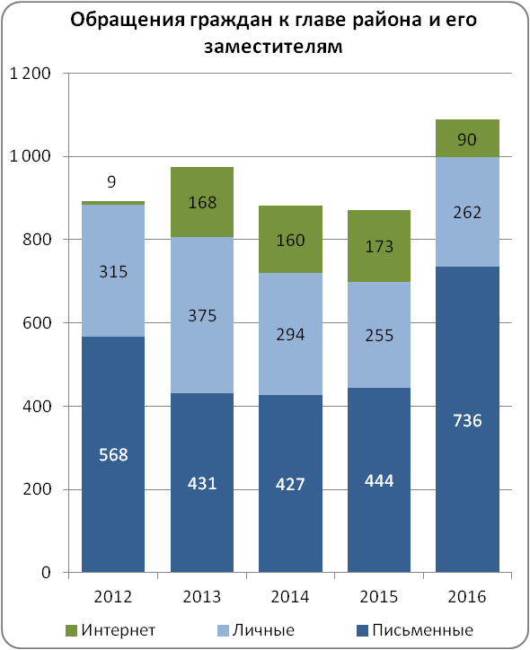
- личный прием граждан;
- публичные слушания при решении важных вопросов;
- годовой отчет главы района о работе перед Муниципальным Собранием и публичный доклад главы района;
- ежемесячные информационные встречи главы района и его заместителей с населением;
- регулярные совещания со старостами;
- ежегодную встречу представителей администрации района и Губернатора Вологодской области с населением;
- В районе организована работа 3-х общественных советов:
- общественный совет при главе района;
- общественный совет по делам инвалидов при главе района;
- общественный совет по содействию развитию малого и среднего предпринимательства.
На официальном сайте Череповецкого района ежедневно обновляется информация о деятельности органов местного самоуправления. Реализована и продвигается идея общения с органами власти в социальных сетях. На сайте работает виртуальная приемная, где каждый желающий может задать интересующий его вопрос, там же размещены ссылки на ресурсы района социальной сети.

5. | Ключевые проблемы и задачи социально-экономического развития

Ключевые проблемы социально-экономического развития Череповецкого муниципального района можно разбить на 3 блока:

Экономика:
- Низкий уровень диверсификации экономики района;
- Высокий уровень издержек в сельскохозяйственном производстве;
- Высокая стоимость и низкая доступность кредитных ресурсов.

Социальная сфера:
- Скудная, морально и физически устаревшая материально-техническая база;
- Неудовлетворительное состояние зданий и помещений учреждений социальной сферы;
- Дефицит квалифицированных кадров, старение кадров.

Инфраструктура:
- Неразвитость инфраструктуры, моральный и физический износ сетей и ряда объектов инженерной инфраструктуры;
- Снижение объемов производства ресурсоснабжающих организаций ввиду снижения объемов потребления услуг сектором АПК.

Задачи социально-экономического развития района на среднесрочную перспективу включают в себя:
- развитие инженерной инфраструктуры, в т.ч. инфраструктуры жилищно-коммунального хозяйства и дорожной сети;
- совершенствование социальной инфраструктуры: ремонты, в т.ч. капитальные, зданий и сооружений, а также улучшение материально-технической базы учреждений образования, культуры, физкультуры и спорта;
- содействие сохранению и развитию сельскохозяйственного производства;
- развитие жилищного строительства на территории района, в т.ч. содействие реализации проектов комплексной застройки;
- поддержка и содействие развитию малого и среднего предпринимательства, обеспечение доступа к мерам поддержки всех уровней;
- повышение инвестиционной привлекательности района, продолжение деятельности по привлечению инвестиций и поддержке реализации отдельных инвестиционных проектов в приоритетных отраслях.

6. | Ожидаемые результаты и инструменты социально-экономического развития

Уровень показателей СЭР в 2016 году определяется в первую очередь продолжающимися кризисными явлениями в экономике. В 2017 году мы рассчитываем на стабилизацию ситуации и выход на положительную динамику в плановом периоде 2018 - 2019 годов.

Показатели | 2015 отчет | 2016 оценка | Прогноз  (базовый вариант)
 |  |  | 2017 | 2018 | 2019
Среднегодовая численность постоянного населения, чел. | 39760 | 39780 | 39670 | 39530 | 39400
Численность занятых в экономике района, (по данным ДЭР ВО с досчетом на МП), чел. | 6395 | 6260 | 5980 | 5980 | 5980
Фонд заработной платы (по данным ДЭР ВО), млн. руб. | 1757,3 | 1791,8 | 1778,8 | 1826,7 | 1875,9
Средняя заработная плата (по данным ДЭР ВО, с досчетом на МП), руб. | 22900 | 23852 | 24789 | 25456 | 26142
Объем промышленного производства, (по крупным и средним предприятиям, включая производство эл. энергии, газа и воды), млн. руб. | 1149,8 | 1217,6 | 1283,9 | 1349,4 | 1414,9
Объем с/х производства (по полному кругу предприятий, включая КФХ), млн. руб. | 2 753 | 2770,7 | 1933 | 2018,5 | 2107
Прибыль прибыльных предприятий до налогообложения, млн. руб. | 92,6 | 97,3 | 102,1 | 112,5 | 122,5
Оборот розничной торговли, млн. руб. | 3047,2 | 3281,8 | 3459,0 | 3625,1 | 3770,1
Оборот общественного питания, млн. руб. | 72,6 | 78,2 | 82,4 | 86,4 | 89,8
Объем платных услуг, млн. руб. | 853,7 | 915,2 | 964,4 | 1016,7 | 1065,5
Инвестиции в основной капитал, млн. руб. | 632,2 | 670,5 | 677,8 | 685,3 | 692,8
Ввод жилья, кв.м. | 60158 | 31500 | 39670 | 39530 | 39400

Базовыми инструментами социально-экономического развития района являются «Стратегия социально-экономического развития Череповецкого муниципального района на период до 2025 года», утвержденная решением Муниципального Собрания Череповецкого муниципального района от 28.04.2015 года № 141, а также 21 муниципальная программа (Приложение 3), реализуемые в рамках Стратегии развития, которые можно условно разделить на 6 блоков:
- Развитие социальной сферы;
- Развитие экономики;
- Развитие инженерной инфраструктуры и жилищного строительства;
- Комплексное развитие инфраструктуры;
- Эффективность управления;
- Безопасность проживания.

Приложение 1.
Год | Инвестиционный проект
2012 | - Ветеринарная клиника и стационар для животных СП Ирдоматское.  - Объединённый шламонакопитель фосфогипса (1-й этап, 2-й пусковой комплекс) ОАО «Аммофос», СП Нелазское.  - Торговый центр, СП Судское.  - 3 магазина ОАО «Череповец хлеб», СП Абакановское, СП Николо-Раменское.
2013 | - Перепелиная ферма КФХ Королева Л.Н., МО Югское  - ДЦ Hyundai, СП Тоншаловское  - 2 магазина ОАО «Череповец хлеб», СП Нелазское, СП Абакановское  - ДЦ «СеверАвто», СП Тоншаловское  - Склад-магазин «Инженерные системы», СП Тоншаловское.  - База отдыха «Степаново», СП Коротовское
2014 | 1. Два магазина ОАО «Череповец хлеб», СП Николо-Раменское, СП Коротовское  2. Торговый центр, СП Ирдоматское  3. Многоквартирный жилой дом, СП Абакановское  4. Два дилерских центра (Skoda, Kia), СП Тоншаловское  5. Две газовые котельные, СП Тоншаловское, СП Абакановское  6. Ферма и зерносушилка в колхозе «Мяксинский», МО Мяксинское
2015 | 1. Гостиница «Sky-Park Hotel», СП Яргомжское  2. Гостиница «Лукоморье», СП Нелазское  3. Деревообрабатывающее предприятие ООО «ИнвестЛесСервис», СП Малечкинское  4. «Север-Мясо», переработка и полуфабрикаты, СП Нелазское  5. Многоквартирный дом для детей-сирот, СП Ирдоматское  6. Магазины Череповец-хлеб, Северный градус и ЧереповецПтица, СП Уломское, МО Мяксинское, СП Климовское  7. БО «Солнечный Бор», МО Югское  8. Реконструкция 2-х дворов на 240 и 120 голов в колхозе «Мяксинский», МО Мяксинское
2016 | 1. ИП Светлова Е.Г., «Половики руками бабушек», Яргомжское СП  2. ИП Томилов С.А. гостевой дом «Андога», Нелазское СП  3. Интерактивный музей «Галинские паруса», МО Воскресенское  4. КФХ Соколов А.Ю., ферма по разведению свиней, Судское СП  5. Реконструкция дворов в колхозах «Мяксинский» МО Мяксинское, «Южок» Югское СП, ООО «Октябрьское» Малечкинское СП, КФХ Сизяева Е.В. МО Воскресенское  6. Торгово-гостиничный комплекс «Лукошко», Нелазское СП  7. Магазины Каравай (2), Северный Градус, Север-Рыба, Уломское СП, МО Воскресенское, Судское СП, Нелазское СП  8. Реконструкция АЗС ООО ПКФ «Вест-Маркет», Судское СП  9. Рынок стройматериалов ООО «Центр комплектации деревянного домостроения», Тоншаловское СП  10. Запуск двух торговых центров ООО «АНТАРЕС-ЭнергоСистем», Ирдоматское СП  11. Жилой комплекс в с. Шухабодь, ИП Ковряков С.Е., Абакановское СП  12. Открытие отделения АУСО ВО «Череповецкий дом-интернат для престарелых и инвалидов №1», Уломское СП  13. ООО «Автоспецмаш» - горизонтально-расточной тяжёлый станок, ООО «АСМ» - стан для производства порошковой проволоки, Тоншаловское СП  14. ООО «Мет-35» цех копчения, Ирдоматское СП

Приложение 2.
Инвестор, площадка | Характер проекта | Текущий статус проекта
ООО «ЦТВС «Адреналин», МО Югское, д. Новосела | Центр технических видов спорта | Построены овал трековых гонок и трек мотокросса. Продолжается строительство трёхуровневого зрительского "стола" вокруг мототрассы. Ведется строительство взлетно-посадочной полосы, полоса готовится к регистрации. Заложен фундамент ангара для хранения аппаратов сверхлегкой авиации.  Проводятся зимние и летние соревнования по автогонкам и мотокроссу, ведется обучение по программе «Контраварийная подготовка».
РОО «Федерация парусного спорта Вологодской области», МО Мяксинское, д. Быстрино | Спортивный комплекс водных видов спорта | Расчищена территория, проведен сбор камня по побережью, выложен камнем подъезд к базе, установлены временные сооружения для хранения инвентаря. Построена беседка для организации мероприятий. Проводятся соревнования по виндсерфингу и кайтсерфингу.
ООО «Центр лыжного спорта и отдыха «Карпово», МО Югское, д. Карпово | Центр лыжного спорта и отдыха | Построены гостевые дома, кафе, АХК, пункт проката, ройлерная трасса, оборудована гора, каток. Установлено 8 обогреваемых, вентилируемых вагончиков на фундаменте. Ежегодно прокладывается лыжня, и проходят спортивные сборы различных уровней.
ГК «Северный», ООО «Прайд», ООО «Север-авто-сервис», СП Тоншаловское, д. Солманское | Комплекс дилерских центров по продаже и обслуживанию автотранспорта | Построены и введены в эксплуатацию шесть дилерских центров: Skoda, Kia, Renault, Volkswagen, Hyundai, ВАЗ/ГАЗ.
ИП Светлова, СП Ягромжское, д. Ботово | Проект «В гости к русской сказке» | Построена избушка, мастерская, мини-зоопарк, сувенирная лавка, беседка, регулярно проводятся мероприятия. Запущен новый проект «Домашние половички руками бабушек».
ИП Абанин, МО Югское, д. Озеро | Коттеджный поселок «Финская деревня» | Подведены коммуникации (электричество, газ, связь) к каждому участку в границах населенного пункта (д. Починок). Поставлены заборы между участками. Построено 11 домов. Обустроена гостевая площадка, пирс. Установлена вышка интернет-провайдера.
ООО «Починок», МО Югское, д. Починок | Коттеджный поселок «Пригородный» | Построено 11 домов «под ключ».  Электроснабжение – подстанция 400 кВт с возможностью увеличения резерва мощности. Прошла газификация 1 этапа 1 очереди. Водоснабжение – МУП «Водоканал».
ИП Шадура, СП Николо-Раменское, д. Харламовская | Девелоперский проект «Дом на Мологе» | Разработан проект планировки земельного участка, произведена расчистка участка, проведено электричество. Идет строительство домов.
ООО «АНТАРЕС-ЭнергоСистем» | Многофункциональный торговый центр (МТЦ) | До конца 2016 года планируется техническое открытие 2 торговых центров. Открытие комплекса запланировано на первое полугодие 2017 года.

Приложение 3.
Блок | Муниципальная программа
Развитие социальной сферы | - Развитие системы образования Череповецкого муниципального района на 2014-2020 годы.  - Сохранение и развитие культурного потенциала Череповецкого муниципального района на 2014-2020 годы.  - Развитие молодежной политики Череповецкого муниципального района на 2014-2020 годы.  - Развитие физической культуры и спорта Череповецкого муниципального района на 2014-2020 годы.  - Социальная поддержка граждан Череповецкого муниципального района на 2014-2020 годы.  - Содействие занятости населения Череповецкого муниципального района на 2014-2020 годы.
Развитие экономики | - Содействие развитию предпринимательства, туризма и торговли в Череповецком муниципальном районе на 2014-2020 годы.  - Содействие инвестициям в Череповецком муниципальном районе на 2014-2020 годы.  - Развитие агропромышленного комплекса Череповецкого муниципального района на 2014 - 2020 годы.
Развитие инженерной инфраструктуры и жилищного строительства | - Комплексное развитие систем коммунальной инфраструктуры и энергосбережение в Череповецком муниципальном районе на 2014-2020 годы.  - Развитие и совершенствование сети автомобильных дорог и искусственных сооружений общего пользования муниципального значения Череповецкого муниципального района на 2014-2020 годы.  - Обеспечение жильем молодых семей в Череповецком муниципальном районе на 2016-2020 годы.  - Муниципальная программа по переселению граждан из аварийного жилищного фонда, расположенного на территории Череповецкого муниципального района, на 2016 - 2017 годы.
Комплексное развитие инфраструктуры | - Устойчивое развитие сельских территорий Череповецкого муниципального района Вологодской области на 2014 - 2017 годы и на период до 2020 года.  - Градостроительная политика Череповецкого муниципального района на 2016-2020 годы.
Эффективность управления | - Совершенствование муниципального управления в Череповецком муниципальном районе на 2014-2020 годы.  - Совершенствование управления муниципальным имуществом и земельными ресурсами Череповецкого муниципального района на 2014-2020 годы.  - Обеспечение деятельности органов местного самоуправления и учреждений Череповецкого муниципального района на 2017-2020 годы.  - Управление муниципальными финансами Череповецкого муниципального района на 2016-2020 годы.
Безопасность проживания | - Охрана окружающей среды в Череповецком муниципальном районе на 2014-2020 годы.  - Обеспечение законности, правопорядка и общественной безопасности в Череповецком муниципальном районе на 2014-2020 годы.

Приложение 4.
Поручение Губернатора | Краткое содержание поручения | Дата регистрации | Исполнение
контр.карт. № ПОР.01-005/16 | об обеспечении своевременной и надлежащей уборку дорог, улиц, тротуаров в период потепления. Особый контроль за состоянием ледовых переправ | 02.02.2016 | Исполнено
контр.карт. № ПОР.01-012/16 | о погашении задолженности организаций (по налогам, сборам, отчислениям во внебюджетные фонды и заработной плате) | 17.02.2016 | Исполнено
контр.карт. № ПОР.01-013/16 | о выполнении планов по налоговым и неналоговым доходам | 17.02.2016 | На исполнении
контр.карт. № ПОР.01-027/16 | о предоставлении муниципальных услуг в электронной форме | 02.03.2016 | На исполнении
контр.карт. № ПОР.01-036/16 | о взаимодействии с бизнесом по актуализации перечня объектов недвижимости, подлежащих налогообложению исходя из кадастровой стоимости | 22.03.2016 | Исполнено
контр.карт. № ПОР.01-037/16 | о принятии нормативных актов по повышению уровня з/п, применяемого для исчисления ЕНВД до уровня среднемесячной заработной платы по розничной торговле и по установлению ставок налога на имущество физ.лиц | 22.03.2016 | Исполнено
контр.карт. № ПОР.01-038/16 | о проведении разъяснительной работы с гражданами и бизнесом по изменениям в налогообложении недвижимого имущества, введенным с 1 января 2016 года и по применению патентной системы налогообложения | 22.03.2016 | Исполнено
контр.карт. № ПОР.01-039/16 | о подготовке сельскохозяйственной техники к весенне-полевым работам | 29.03.2016 | Исполнено
контр.карт. № ПОР.01-040/16 | о проведении весенне-полевых работ на посевных площадках исходя из плановых показателей 2015 года | 29.03.2016 | Исполнено
контр.карт. № ПОР.01-043/16 | о подготовке пунктов временного размещения и определении перечня доп.объектов, которые можно приспособить для размещения эвакуируемых людей, животных, имущества с территорий, где существует риск подтопления | 29.03.2016 | Исполнено
контр.карт. № ПОР.01-060/16 | о подготовке к пожароопасному сезону | 13.04.2016 | Исполнено
контр.карт. № ПОР.01-088/16 | об информировании Управления делами Губернатора о нахождении официальных иностранных лиц (делегаций) на территории района | 05.05.2016 | Исполнено
контр.карт. № ПОР.01-095/16 | об исполнении заданий по работе с доходной базой бюджета, оптимизации расходов, снижении налоговой нагрузки на местные бюджеты | 05.05.2016 | На исполнении
контр.карт. № ПОР.01-120/16 | об определении лиц, ответственных за формирование перечня объектов недвижимости | 21.06.2016 | Исполнено
контр.карт. № ПОР.01-121/16 | о мониторинге объектов недвижимости, подлежащих включению в перечень на 2017 год | 21.06.2016 | Исполнено
контр.карт. № ПОР.01-129/16 | о летней оздоровительной кампании | 05.07.2016 | Исполнено
контр.карт. № ПОР.01-144/16 | об активации предоставления статистической отчетности респондентами | 18.07.2016 | Исполнено
контр.карт. № ПОР.01-160/16 | об обеспечении участия товаропроизводителей в совместных конкурсах и аукционах на поставку продовольственных товаров для гос.нужд, проводимых Комитетом гос.заказа | 09.08.2016 | Исполнено
контр.карт. № ПОР.01-170/16 | об обеспечении безопасности населения и снижения гибели людей на водных объектах | 23.08.2016 | Исполнено
контр.карт. № ПОР.01-172/16 | рекомендация о проведении школах МО урока "Моя Родина Вологодчина" и вручении учебных пособий | 31.08.2016 | Исполнено
контр.карт. № ПОР.01-174/16 | о плане работ по ремонту дорог | 31.08.2016 | Исполнено
контр.карт. № ПОР.01-175/16 | об освещении населенных пунктов | 31.08.2016 | Исполнено
контр.карт. № ПОР.01-180/16 | о передаче транзитных дорог в областную собственность | 05.09.2016 | На исполнении
контр.карт. № ПОР.01-184/16 | о реализации проекта "Зеленый регион 35" | 09.09.2016 | Исполнено
контр.карт. № ПОР.01-185/16 | об обозначении мест санкционированного сбора мусора в рамках проекта "Зеленый регион 35" | 09.09.2016 | На исполнении
контр.карт. № ПОР.01-187/16 | о беспрепятственном доступе транспорта к населенным пунктам во время проведения выборов | 15.09.2016 | Исполнено
контр.карт. № ПОР.01-188/16 | о мерах по избежанию заболеваемости, при необходимости подключения к отоплению всех социально важных объектов | 15.09.2016 | Исполнено
контр.карт. № ПОР.01-189/16 | о создании нормативных запасов топлива на отопительных котельных | 15.09.2016 | Исполнено
контр.карт. № ПОР.01-190/16 | о готовности к отопительному сезону | 15.09.2016 | Исполнено
контр.карт. № ПОР.01-064/16 | об обеспечении ТСЖ и ЖСК доступа к ГИС | 19.09.2016 | На исполнении
контр.карт. № ПОР.01-191/16 | об уровне посевных площадей | 11.10.2016 | На исполнении
контр.карт. № ПОР.01-197/16 | о выполнении планов по налоговым и неналоговым доходам, установленных заданий по сбору транспортного налога , доп.поступлению НДФЛ | 26.10.2016 | На исполнении
контр.карт. № ПОР.01-201/16 | о разработке территориальной схемы обращения с отходами | 26.10.2016 | Исполнено
контр.карт. № ПОР.01-202/16 | о назначении ответственных за подготовку территориальной схемы обращения с отходами | 26.10.2016 | Исполнено
контр.карт. № ПОР.01-204/16 | об изучении опыта Великоустюгского района по использованию практики подготовки дорог с использованием фрикционных материалов при пользовании дорог под снежным накатом | 26.10.2016 | На исполнении
контр.карт. № ПОР.01-205/16 | о безопасности людей на ледовых переправах | 26.10.2016 | На исполнении
контр.карт. № ПОР.01-208/16 | о завершении прививочной кампании | 01.11.2016 | Исполнено
контр.карт. № ПОР.01-210/16 | о проверке наличия утвержденных Порядков взаимодействия при аварийных ситуациях в системах теплоснабжения , водоснабжения, электроснабжения | 01.11.2016 | Исполнено
контр.карт. № ПОР.01-037/16 | о принятии нормативных актов по повышению уровня з/п, применяемого для исчисления ЕНВД до уровня среднемесячной заработной платы по розничной торговле и по установлению ставок налога на имущество физ.лиц | 09.11.2016 | Исполнено
контр.карт. № ПОР.01-2016/16 | об открытии конкурса "лучший староста года" | 16.11.2016 | Исполнено
контр.карт. № ПОР.01-217/16 | о принятии муниципальных правовых актов об ограничении водопользования для недопущения провала под лед людей и техники | 16.11.2016 | Исполнено
контр.карт. № ПОР.01-223/16 | о возможности увеличения средств на временное трудоустройство несовершеннолетних | 17.11.2016 | На исполнении
контр.карт. № ПОР.01-225/16 | об усилении взаимодействия с контрольно-надзорными органами по взысканию задолженности с крупных должников и мобилизации имущественных налогов с физ.лиц, обеспечить сбалансированность местных бюджетов | 17.11.2016 | На исполнении
контр.карт. № ПОР.01-233/16 | о возможности увеличения средств на временное трудоустройство несовершеннолетних | 22.11.2016 | На исполнении
контр.карт. № ПОР.01-235/16 | о выделении земельных участков для строительства жилья для детей-сирот | 29.11.2016 | На исполнении
контр.карт. № ПОР.01-237/16 | о готовности муниципальных учреждений к работе в зимний период по поддержанию необходимого температурного режима | 07.12.2016 | Исполнено
контр.карт. № ПОР.01-241/16 | взять на контроль проведение патриотических акций и создание военно-патриотических общественных молодежных организаций | 14.12.2016 | На исполнении
контр.карт. № ПОР.01-242/16 | о приведении муниципальных НПА в соответствие законодательству | 14.12.2016 | На исполнении
контр.карт. № ПОР.01-243/16 | о заключении соглашений по передаче на уровень района полномочий по правовому обеспечению деятельности ОМС поселений, входящих в состав района | 14.12.2016 | На исполнении
контр.карт. № ПОР.01-246/16 | о принятии мер по предотвращению распространения гриппа и ОРВИ на территории района | 21.12.2016 | На исполнении
контр.карт. № ПОР.01-247/16 | проанализировать на предмет законности ситуацию, складывающуюся с рубками древесины на землях с/х назначения районов области | 21.12.2016 | На исполнении
контр.карт. № ПОР.01-258/16 | об информировании населения о работе района за последние 5 лет на сайте губернатора | 28.12.2016 | На исполнении

